**TRƯỜNG ĐẠI HỌC ĐÔNG Á**

**KHOA CÔNG NGHỆ THÔNG TIN**



**BÁO CÁO**

**THỰC TẬP NGHỀ NGHIỆP**

**NĂM HỌC: 2024 – 2025**

**Đơn vị thực tập:**

**CÔNG TY CỔ PHẦN CÔNG NGHỆ TEKUP**

**Địa chỉ:** 25 Xuân Tâm, Phường Hải Châu, Thành phố Đà Nẵng, Việt Nam

**Giảng viên hướng dẫn:**TS. Lương Văn Nghĩa

**Họ và tên sinh viên:** Đồng Văn Đạt

**Lớp**: ST22C

**Đà Nẵng, tháng 7 năm 2025**

# LỜI CẢM ƠN

Bản thân em, hiện tại đang là 1 thực tập sinh tại chính ngôi trường mà mình theo học – Đại học Đông Á. Qua 2 tháng thực tập, em xin chân thành cảm ơn tất cả các Thầy, Cô trong khoa đã luôn ân cần và chỉ dẫn tận tình trong suốt quá trình thực tập tại trường, đặc biệt là thầy TS. Lương Văn Nghĩa – là người phụ trách hướng dẫn trực tiếp đã rất nhiệt tình hướng dẫn, giúp đỡ và tạo điều kiện cho em được tham gia vào đợt thực tập này, nhờ đó bản thân em đã được học và trải nghiệm các dự án và công nghệ mới. Cảm ơn các Thầy, Cô đã luôn luôn chia sẻ những kiến thức và kinh nghiệm quý báu của mình, để em có thể hoàn thành tốt nhất trong quá trình thực tập.

Do thời gian, trình độ kiến thức còn hạn chế nên báo cáo không thể tránh khỏi những thiếu sót. Vì vậy, em rất mong nhận được sự thông cảm và những ý kiến đóng góp quý báu các Thầy, Cô trong Khoa Công Nghệ Thông Tin để bài báo cáo thực tập của em được hoàn thiện tốt và hoàn hảo hơn.

Em xin chân thành cảm ơn.

**Sinh viên thực hiện**

**Đồng Văn Đạt**

**MỤC LỤC**

LỜI CẢM ƠN 2

CHƯƠNG 1: TỔNG QUAN VỀ ĐƠN VỊ THỰC TẬP 5

1.1 Giới thiệu đơn vị 5

1.1.1 Thông tin chung về Công ty Cổ phần Công nghệ Tekup 5

1.1.2 Tầm nhìn, Sứ mệnh và Giá trị cốt lõi 5

1.2 Lĩnh vực hoạt động 6

1.2.1 Ngành nghề kinh doanh chính 6

1.2.2 Các dịch vụ và giải pháp công nghệ cung cấp 6

1.2.3 Sản phẩm nổi bật 7

1.2.4 Đối tượng khách hàng và thị trường mục tiêu 7

1.3 Văn hóa và môi trường làm việc 7

1.3.1 Triết lý và giá trị văn hóa doanh nghiệp 7

1.3.2 Môi trường làm việc và đội ngũ nhân sự 7

1.3.3 Phúc lợi và hoạt động nội bộ 8

1.4 Quy trình làm việc 8

1.4.1 Nguyên tắc và phương pháp làm việc chung 8

1.4.2 Quy trình phát triển phần mềm và triển khai dự án 9

1.4.3 Cơ chế phối hợp và quản lý dự án 9

CHƯƠNG 2: BÀI TOÁN/ ĐỀ TÀI/ DỰ ÁN 10

2.1 Thực trạng và vấn đề hiện tại đang tồn đọng 10

2.2 Phát biểu bài toán/đề tài/dự án 11

2.3 Đề xuất các giải pháp kiến nghị để giải quyết bài toán/đề tài/dự án 11

2.4 Xây dựng kế hoạch công việc cụ thể chi tiết để thực hiện 12

2.4.1 Giai đoạn 1: Khởi động 12

2.4.2 Giai đoạn 2: Phân tích yêu cầu 13

2.4.3 Giai đoạn 3: Thiết kế 13

2.4.4 Giai đoạn 4: Phát triển 14

2.4.5 Giai đoạn 5: Kiểm thử và Triển khai 15

CHƯƠNG 3: PHÂN TÍCH, THIẾT KẾ VÀ TRIỂN KHAI THỰC HIỆN BÀI TOÁN/ĐỀ TÀI/DỰ ÁN 17

3.1 Tóm lược các nội dung quan trọng cần thực hiện 17

3.1.1 Xây dựng hệ thống đăng nhập và quản lý người dùng 17

3.1.2 Quản lý sản phẩm 17

3.1.3 Giỏ hàng và đặt hàng 17

3.1.4 Thanh toán 17

3.1.5 Quản lý đơn hàng 18

3.1.6 Quản lý nội dung 18

3.2 Phân tích và thiết kế 18

3.2.1 Phân tích Yêu cầu 18

3.2.2 Thiết kế Hệ thống 19

3.3 Đề xuất thực hiện 19

3.4 Thực hiện và đánh giá kết quả đạt được 20

3.4.1 Thực hiện 20

3.4.2 Đánh giá kết quả đạt được 20

CHƯƠNG 4: ĐÁNH GIÁ KẾT QUẢ THỰC TẬP 29

4.1 Những kết quả đạt được/ cải thiện được và các đóng góp cho dự án/ đội nhóm của doanh nghiệp 29

4.1.1 Kết quả đạt được 29

4.1.2 Cải thiện được 29

4.1.3 Các đóng góp cho dự án/đội nhóm 29

4.2 Khó khăn/ hạn chế chưa khắc phục được, đề ra hướng phát triển và giải quyết trong tương lai 30

4.2.1 Khó khăn và hạn chế chưa khắc phục được 30

4.2.2 Đề ra hướng phát triển và giải quyết trong tương lai 30

4.3 Bài học/ cảm nghĩ rút ra, đúc kết cho bản thân sau khi thực tập 31

4.3.1 Kỹ năng chuyên môn 31

4.3.2 Kỹ năng mềm 31

4.3.3 Thái độ và tinh thần làm việc: 31

4.3.4 Định hướng nghề nghiệp: 31

4.4 Đề xuất hoàn thiện Bài toán/đồ án/dự án (Hướng phát triển) 31

4.4.1 Mở rộng tính năng 31

4.4.2 Mở rộng phạm vi hoạt động 32

4.4.3 Nâng cao trải nghiệm người dùng (UX) 32

NHẬT KÝ CÔNG VIỆC HÀNG TUẦN 33

BẢN TỰ ĐÁNH GIÁ KẾT QUẢ CỦA SINH VIÊN THỰC TẬP 1

NHẬN XÉT CỦA ĐƠN VỊ THỰC TẬP 2

NHẬN XÉT CỦA GIÁO VIÊN HƯỚNG DẪN THỰC TẬP 4

PHIẾU ĐÁNH GIÁ THỰC TẬP (LÀM VIỆC) CHO SINH VIÊN 5

# TỔNG QUAN VỀ ĐƠN VỊ THỰC TẬP

## Giới thiệu đơn vị

### Thông tin chung về Công ty Cổ phần Công nghệ Tekup

Công ty Cổ phần Thương mại Tekup (TEKUP JSC), thành lập ngày 09/05/2022, hoạt động tại địa chỉ 25 Xuân Tâm, Phường Hải Châu, Thành phố Đà Nẵng. Tekup chuyên cung cấp các giải pháp công nghệ tiên tiến, bao gồm phát triển phần mềm tùy chỉnh, phát triển web/app, dịch vụ gia công phần mềm (OSDC), tư vấn chuyển đổi số, thiết kế UX/UI, cùng dịch vụ cung ứng nhân lực IT.

Với sứ mệnh cung cấp các sản phẩm phần mềm chất lượng hàng đầu và các dịch vụ chuyên nghiệp cũng như thể hiện lòng trung thành với khách hàng. Tekup trở thành một đối tác đáng tin cậy, đồng hành cùng doanh nghiệp trong quá trình số hóa nhằm tối ưu hóa quy trình vận hành và thúc đẩy tăng trưởng bền vững. Đội ngũ nhân sự trẻ trung, năng động và giàu nhiệt huyết, làm việc chuyên nghiệp, cam kết mang lại sản phẩm chất lượng cao, minh bạch và linh hoạt.

Tekup đã triển khai thành công nhiều dự án nổi bật như hệ thống “TOI 3D Customize E-commerce”, là trang thương mại điện tử hướng đến đối tượng khách hàng là các doanh nghiệp muốn cung cấp các sản phẩm cá nhân hóa cho người mua. E-learning – Nền tảng đào tạo nội bộ, nền tảng này cung cấp nhiều bài học và bài kiểm tra cùng với các bài học. Hệ thống Website Thương Mại Điện Tử – Summer21, thương hiệu Summer21 tiếp cận và bắt kịp xu hướng công nghệ để đưa đến nhiều trải nghiệm mới cho người mua hàng đặc biệt trong ngành mỹ phẩm. đồng thời hợp tác với các đối tác quốc tế nhờ năng lực gia công xuất khẩu phần mềm. Công ty sở hữu năng lực vượt trội trong chuyển đổi số, ứng dụng trí tuệ nhân tạo AI để mang lại giải pháp tinh vi, thông minh cho khách hàng.

### Tầm nhìn, Sứ mệnh và Giá trị cốt lõi

Tekup đặt ra tầm nhìn rõ ràng trong việc cung cấp các sản phẩm hàng đầu, đồng thời đóng vai trò là đối tác chiến lược trong quá trình chuyển đổi số cho các doanh nghiệp. Mục tiêu của công ty là tạo ra những giải pháp kỹ thuật số mang tính đột phá, được thiết kế để phù hợp và hiện thực hóa tầm nhìn của từng khách hàng.

Sứ mệnh và các giá trị cốt lõi là nền tảng định hình hoạt động và tương tác của Tekup với khách hàng:

* **Chất lượng vượt trội:** Tekup hoạt động theo triết lý "chất lượng hơn số lượng", không ngừng nỗ lực để xây dựng các sản phẩm hoàn hảo và hiệu quả nhất cho khách hàng. Cam kết này được thể hiện qua việc cung cấp hỗ trợ và bảo trì liên tục để đảm bảo thành công lâu dài của giải pháp.
* **Lấy khách hàng làm trọng tâm:** Công ty coi nhu cầu và mục tiêu của khách hàng là giá trị cốt lõi trong mọi dự án. Cách tiếp cận này đảm bảo rằng các giải pháp được phát triển luôn phù hợp và mang lại giá trị tối đa cho người dùng cuối.
* **Minh bạch và Kế hoạch chi tiết:** Tekup tin tưởng vào tầm quan trọng của giao tiếp minh bạch và lập kế hoạch tỉ mỉ. Điều này không chỉ giúp nâng cao hiệu quả công việc mà còn đảm bảo các dự án được hoàn thành đúng thời hạn. Sự minh bạch này còn góp phần xây dựng niềm tin và thúc đẩy sự hợp tác chặt chẽ trong suốt vòng đời dự án.
* **Bảo mật cao:** Công ty ưu tiên tính bảo mật và quyền riêng tư của tất cả thông tin dự án và khách hàng. Việc tuân thủ nghiêm ngặt các thỏa thuận bảo mật đảm bảo dữ liệu của khách hàng luôn được bảo vệ an toàn.
* **Khả năng tùy chỉnh:** Tekup chuyên cung cấp các giải pháp phần mềm được tùy chỉnh riêng biệt, đáp ứng nhu cầu độc đáo của khách hàng trên nhiều lĩnh vực khác nhau. Phương pháp linh hoạt này đảm bảo rằng mỗi khách hàng nhận được một giải pháp hoàn toàn phù hợp với yêu cầu của họ.

Những cam kết này không chỉ là tuyên bố giá trị nội bộ mà còn là những trụ cột chiến lược giúp Tekup tạo sự khác biệt trên thị trường công nghệ cạnh tranh. Bằng cách tập trung vào chất lượng, lấy khách hàng làm trọng tâm, đảm bảo minh bạch, bảo mật và khả năng tùy chỉnh, Tekup đã xây dựng một danh tiếng vững chắc, giải quyết trực tiếp những mối lo ngại phổ biến của khách hàng khi tìm kiếm các giải pháp phần mềm. Điều này lý giải phần nào những phản hồi tích cực từ khách hàng về sự chuyên nghiệp và chất lượng dịch vụ của công ty.

## Lĩnh vực hoạt động

### Ngành nghề kinh doanh chính

Ngành nghề chính được đăng ký của Công ty Cổ phần Công nghệ Tekup là xuất bản phần mềm (Software publishing). Điều này cho thấy công ty không chỉ tham gia vào việc phát triển phần mềm theo yêu cầu mà còn tạo ra và phân phối các sản phẩm phần mềm của riêng mình. Ngoài ra, Tekup còn chuyên về các dịch vụ và tư vấn công nghệ thông tin.

Sự kết hợp giữa phát triển sản phẩm phần mềm và cung cấp dịch vụ IT toàn diện cho thấy Tekup đang vận hành một mô hình kinh doanh đa dạng. Công ty không chỉ phát triển các sản phẩm độc quyền như Boxgo hay E-Learning mà còn cung cấp các dịch vụ như phát triển web/ứng dụng, cung cấp nhân lực IT và thiết kế UX/UI. 1 Mô hình này cho phép Tekup phục vụ một phân khúc thị trường rộng lớn hơn, từ các doanh nghiệp tìm kiếm giải pháp tùy chỉnh đến những đối tác cần bổ sung nguồn lực chuyên môn hoặc các sản phẩm công nghệ sẵn có. Việc có nhiều nguồn doanh thu và khả năng đáp ứng các nhu cầu đa dạng giúp công ty tăng cường khả năng thích ứng và phát triển bền vững trong ngành công nghệ.

### Các dịch vụ và giải pháp công nghệ cung cấp

Tekup cung cấp một loạt các dịch vụ và giải pháp công nghệ toàn diện, đáp ứng nhu cầu đa dạng của các doanh nghiệp:

* **Giải pháp toàn diện (All-round solution):** Công ty có khả năng đáp ứng mọi yêu cầu trong chu trình phát triển phần mềm cho các doanh nghiệp, từ giai đoạn đầu đến khi hoàn thành.
* **Phát triển website và ứng dụng di động (Web and App Development):** Đây là một trong những dịch vụ cốt lõi của Tekup, bao gồm toàn bộ quy trình từ phân tích yêu cầu, thiết kế UX/UI, phát triển mã nguồn cho đến kiểm thử chất lượng.
* **Cung cấp nhân lực IT (IT Workforce Supply - OSDC):** Tekup hỗ trợ các doanh nghiệp bằng cách cung cấp nguồn nhân lực công nghệ thông tin chất lượng cao, giúp khách hàng bổ sung chuyên môn và mở rộng đội ngũ theo nhu cầu dự án.
* **Thiết kế UX/UI (UX/UI Design):** Với kinh nghiệm sáng tạo và phong phú, Tekup tập trung vào việc mang đến trải nghiệm người dùng tối ưu và giao diện trực quan, thân thiện, góp phần nâng cao hiệu quả sử dụng sản phẩm.
* **1.2.3 Sản phẩm nổi bật**

### Sản phẩm nổi bật

Ngoài các dịch vụ phát triển và tư vấn, Tekup còn sở hữu một số sản phẩm nổi bật do chính công ty phát triển, thể hiện năng lực đổi mới và khả năng tạo ra các giải pháp độc quyền. Các sản phẩm này bao gồm: Boxgo, Kiva, Summer 21, E-Learning, TOI Consulting, và Webplus Platform.

### Đối tượng khách hàng và thị trường mục tiêu

Đối tượng khách hàng chính của Tekup là các doanh nghiệp có nhu cầu chuyển đổi số và tìm kiếm các giải pháp phần mềm tùy chỉnh. Công ty chuyên cung cấp các giải pháp phù hợp với từng yêu cầu cụ thể của khách hàng trên nhiều lĩnh vực khác nhau.

Đáng chú ý, Tekup đã có kinh nghiệm làm việc với các khách hàng trên toàn thế giới, bao gồm Úc, Pháp và Nhật Bản. Việc tham gia các sự kiện quốc tế như Yokohama – DaNang Summer IT Day 2024, nơi CEO của Tekup đã gặp gỡ và trao đổi với các chuyên gia và công ty công nghệ hàng đầu từ Việt Nam và Nhật Bản, cho thấy rõ định hướng phát triển ra thị trường toàn cầu của công ty. Sự hiện diện trên thị trường quốc tế không chỉ mở rộng cơ hội kinh doanh mà còn khẳng định khả năng của Tekup trong việc đáp ứng các tiêu chuẩn chất lượng, bảo mật và tính linh hoạt cao, vốn là yêu cầu thiết yếu khi làm việc với các đối tác nước ngoài. Điều này cũng góp phần nâng cao vị thế của công nghệ Việt Nam trên trường quốc tế.

## Văn hóa và môi trường làm việc

### Triết lý và giá trị văn hóa doanh nghiệp

Tekup chú trọng xây dựng một môi trường làm việc hấp dẫn nhằm thu hút và giữ chân các tài năng. Công ty tin rằng thành công đến với những người yêu công việc của mình và tìm thấy niềm vui trong mọi khía cạnh của công việc. Triết lý này khuyến khích sự chủ động và niềm đam mê, tạo động lực nội tại cho mỗi thành viên.

Văn hóa doanh nghiệp tại Tekup đề cao trách nhiệm cá nhân và chất lượng sự cống hiến trong công việc. Điều này phù hợp với cam kết của công ty về chất lượng sản phẩm và sự hài lòng của khách hàng, bởi sự tận tâm của nhân viên trực tiếp ảnh hưởng đến kết quả cuối cùng. Tekup tạo ra một môi trường làm việc năng động, nhiệt huyết, chủ động và có văn hóa chia sẻ cởi mở, nơi mọi người có thể cùng nhau phát triển và nâng cao kỹ năng chuyên môn. Việc chú trọng vào một môi trường làm việc tích cực, hỗ trợ và định hướng phát triển không chỉ là một lợi ích cho nhân viên mà còn là một tài sản chiến lược quan trọng. Trong ngành công nghệ thông tin, việc thu hút và giữ chân nhân tài hàng đầu là yếu tố then chốt. Bằng cách nuôi dưỡng một môi trường như vậy, Tekup đảm bảo có được đội ngũ nhân sự lành nghề và có động lực cao, trực tiếp đóng góp vào khả năng cung cấp các sản phẩm và giải pháp kỹ thuật số hàng đầu của công ty.

### Môi trường làm việc và đội ngũ nhân sự

Đội ngũ nhân sự của Tekup được tổ chức một cách chuyên nghiệp, bao gồm:

* **Nhóm Kỹ thuật (Technical Group):** Gồm các nhà phát triển phần mềm tài năng và giàu kinh nghiệm. Đây là lực lượng nòng cốt trực tiếp tạo ra các sản phẩm và giải pháp công nghệ.
* **Nhóm PMO (PMO team):** Bao gồm các quản lý có kinh nghiệm và kiến thức sâu rộng, đảm bảo quản lý dự án hiệu quả và cung cấp các giải pháp chiến lược. Sự hiện diện của nhóm PMO cho thấy một cấu trúc quản lý dự án bài bản và chuyên nghiệp.
* **Vai trò của Mentors:** Tekup có các Mentors (người hướng dẫn) đóng vai trò quan trọng trong việc định hướng và hỗ trợ các thành viên khác phát triển. Điều này thể hiện cam kết của công ty trong việc truyền đạt kiến thức nội bộ và thúc đẩy quá trình học hỏi liên tục, góp phần vào sự phát triển cá nhân và tập thể.

### Phúc lợi và hoạt động nội bộ

Tekup cung cấp các chính sách đãi ngộ và phúc lợi cạnh tranh nhằm đảm bảo sự hài lòng và gắn bó của nhân viên:

* **Chính sách đãi ngộ:**
  + Mức lương được thương lượng dựa trên kỹ năng và kinh nghiệm của từng cá nhân.
  + Chính sách xem xét tăng lương hai lần một năm.
  + Thưởng tháng 13.
  + Tham gia đầy đủ các chế độ bảo hiểm xã hội (BHXH), bảo hiểm y tế (BHYT) và các chế độ phúc lợi khác theo quy định của nhà nước.
  + Chế độ nghỉ cuối tuần (Thứ Bảy và Chủ Nhật) và các ngày lễ theo quy định hiện hành.
* **Hoạt động gắn kết nhân viên:**
  + Khuyến khích tham gia các câu lạc bộ nội bộ của công ty như bóng đá, cầu lông và board game.
  + Tổ chức các sự kiện team-building hàng năm và các buổi tiệc nhân dịp đặc biệt, nhằm tăng cường sự gắn kết và tinh thần đồng đội.

Những phúc lợi và hoạt động này góp phần tạo nên một môi trường làm việc cân bằng, nơi nhân viên không chỉ được phát triển chuyên môn mà còn có cơ hội gắn kết, giải trí và duy trì sự cân bằng giữa công việc và cuộc sống.

## Quy trình làm việc

### Nguyên tắc và phương pháp làm việc chung

Tekup hoạt động dựa trên các nguyên tắc cốt lõi nhằm tối ưu hóa hiệu quả và xây dựng niềm tin với khách hàng:

* **Quy trình minh bạch:** Công ty đặc biệt chú trọng vào giao tiếp minh bạch và lập kế hoạch tỉ mỉ trong mọi giai đoạn của dự án. Nguyên tắc này được coi là nền tảng để xây dựng lòng tin với khách hàng và đảm bảo sự rõ ràng trong nội bộ.
* **Nâng cao hiệu quả và đảm bảo tiến độ:** Việc áp dụng quy trình minh bạch và lập kế hoạch chi tiết giúp nâng cao đáng kể hiệu quả công việc và đảm bảo các dự án được hoàn thành đúng thời hạn. Đây là một yếu tố quan trọng giúp Tekup duy trì cam kết với khách hàng và đạt được kết quả mong muốn.
* **Thúc đẩy tin cậy và hợp tác:** Sự minh bạch không chỉ giới hạn trong nội bộ mà còn mở rộng ra mối quan hệ với khách hàng, thúc đẩy sự tin cậy và hợp tác chặt chẽ trong suốt vòng đời dự án. Việc chủ động cung cấp thông tin và thảo luận thường xuyên giúp giải quyết các mối lo ngại của khách hàng về tiến độ và khả năng hiển thị của dự án, từ đó củng cố mối quan hệ đối tác.

Sự nhấn mạnh vào quy trình minh bạch không chỉ là một hướng dẫn nội bộ mà còn là một chiến lược quản lý dự án và xây dựng mối quan hệ khách hàng cốt lõi. Bằng cách đảm bảo giao tiếp rõ ràng và lập kế hoạch cẩn thận, Tekup chủ động giải quyết những vấn đề thường gặp mà khách hàng phải đối mặt trong các dự án phát triển phần mềm, như thiếu thông tin hoặc chậm trễ không báo trước. Cách tiếp cận này giúp công ty duy trì hiệu quả công việc, hoàn thành dự án đúng hạn và nuôi dưỡng sự tin tưởng, hợp tác, điều này được thể hiện qua những phản hồi tích cực từ khách hàng.

### Quy trình phát triển phần mềm và triển khai dự án

Đối với các dịch vụ phát triển web và ứng dụng, Tekup tuân thủ một quy trình phát triển phần mềm đầy đủ, bao gồm các giai đoạn chính sau:

* **Phân tích (Analysis):** Giai đoạn này tập trung vào việc hiểu rõ các yêu cầu và mục tiêu cụ thể của dự án.
* **Thiết kế UX/UI (UX/UI Design):** Sau khi phân tích, đội ngũ sẽ tiến hành thiết kế trải nghiệm người dùng (UX) và giao diện người dùng (UI) để đảm bảo sản phẩm trực quan và dễ sử dụng.
* **Phát triển (Development):** Đây là giai đoạn xây dựng và lập trình phần mềm dựa trên các thiết kế đã được phê duyệt.
* **Kiểm thử (Testing):** Sau khi phát triển, sản phẩm sẽ trải qua quá trình kiểm thử nghiêm ngặt để đảm bảo chất lượng, phát hiện và khắc phục lỗi.

Đặc biệt, Tekup đặt trọng tâm lớn vào quy trình kiểm thử chất lượng, thể hiện sự cam kết đối với việc cung cấp sản phẩm đáng tin cậy. Dựa trên mô tả công việc của vị trí Trưởng nhóm Kiểm thử Chất lượng (QC Lead), quy trình kiểm thử tại Tekup bao gồm các bước chi tiết sau :

* **Phân tích yêu cầu và xác định phạm vi công việc:** Đảm bảo hiểu rõ các tính năng và chức năng cần kiểm thử.
* **Phát triển kế hoạch kiểm thử chi tiết:** Thiết kế các kịch bản kiểm thử và chuẩn bị dữ liệu kiểm thử cần thiết.
* **Thực hiện kiểm thử và ghi nhận kết quả:** Tiến hành các bài kiểm thử, ghi lại kết quả, giám sát quá trình khắc phục lỗi và báo cáo tiến độ kiểm thử.
* **Theo dõi và kiểm soát yêu cầu thay đổi:** Quản lý các yêu cầu thay đổi hoặc bổ sung từ khách hàng.
* **Đóng góp vào tài liệu dự án:** Tham gia vào việc tạo tài liệu dự án và viết hướng dẫn sử dụng cho chương trình.
* **Phân công nhiệm vụ và phối hợp nhóm:** Phân công nhiệm vụ, giám sát và phối hợp với các thành viên trong nhóm để đảm bảo công việc hoàn thành hiệu quả.
* **Đánh giá và đào tạo nhân sự:** Đánh giá, đào tạo, hỗ trợ và hướng dẫn các thành viên trong nhóm để xây dựng một đội ngũ có năng lực và kỹ năng cao.

Việc có một quy trình kiểm thử chi tiết và bài bản như vậy cho thấy Tekup không chỉ thực hiện kiểm thử một cách qua loa mà còn có một khuôn khổ đảm bảo chất lượng tinh vi và toàn diện. Sự nhấn mạnh vào các bước cụ thể từ phân tích yêu cầu đến đào tạo nhân sự phản ánh cam kết sâu sắc của công ty đối với chất lượng sản phẩm và tiêu chuẩn bảo mật cao. Đối với một công ty phục vụ khách hàng quốc tế như Úc, Pháp, Nhật Bản, một quy trình QA chặt chẽ là điều không thể thiếu, giúp Tekup đáp ứng các yêu cầu khắt khe và xây dựng lòng tin trên thị trường toàn cầu.

### Cơ chế phối hợp và quản lý dự án

Cơ chế phối hợp tại Tekup được thể hiện rõ qua vai trò của các vị trí quản lý và lãnh đạo. Mô tả công việc của QC Lead bao gồm "Phân công nhiệm vụ, giám sát và phối hợp với các thành viên trong nhóm để đảm bảo công việc hoàn thành". Điều này cho thấy sự phối hợp chặt chẽ giữa các thành viên và các phòng ban là yếu tố cần thiết để đạt được mục tiêu dự án. Môi trường làm việc khuyến khích sự cộng tác, nơi các vai trò được xác định rõ ràng và tinh thần làm việc nhóm được đề cao.

Mặc dù thông tin chi tiết về phương pháp quản lý dự án cụ thể (ví dụ: Agile, Scrum) không được nêu rõ, việc Tekup nhấn mạnh "lập kế hoạch tỉ mỉ" và "đảm bảo hoàn thành dự án đúng thời hạn" cho thấy một phương pháp quản lý có cấu trúc và định hướng mục tiêu rõ ràng. Hơn nữa, sự hiện diện của "PMO team gồm các quản lý có kinh nghiệm và kiến thức sâu rộng, đảm bảo quản lý dự án hiệu quả và cung cấp giải pháp chiến lược" củng cố năng lực quản lý dự án hiệu quả của công ty. Sự kết hợp giữa giao tiếp minh bạch, lập kế hoạch cẩn thận, đội ngũ quản lý dự án chuyên trách và quy trình kiểm soát chất lượng chi tiết cho thấy một khuôn khổ quản lý dự án mạnh mẽ. Điều này đảm bảo tính nhất quán, trách nhiệm giải trình và khả năng quản lý các dự án phức tạp một cách hiệu quả, đặc biệt quan trọng khi công ty cung cấp các giải pháp toàn diện và làm việc với khách hàng trên phạm vi quốc tế.

# BÀI TOÁN/ ĐỀ TÀI/ DỰ ÁN

## Thực trạng và vấn đề hiện tại đang tồn đọng

Trong bối cảnh kỷ nguyên số bùng nổ, **mua sắm trực tuyến** đã trở thành một phần không thể thiếu trong thói quen tiêu dùng của hàng triệu người trên toàn cầu. Đặc biệt, **lĩnh vực thiết bị điện tử**, bao gồm điện thoại thông minh, máy tính xách tay, máy tính bảng, và các phụ kiện công nghệ, đang chứng kiến sự tăng trưởng vượt bậc về nhu cầu. Người tiêu dùng ngày càng ưu tiên sự tiện lợi, đa dạng sản phẩm, và khả năng so sánh giá cả trực tuyến.

Tuy nhiên, mặc dù thị trường sôi động, nhiều hệ thống bán hàng trực tuyến hiện có vẫn còn tồn tại những **hạn chế đáng kể**, gây cản trở cho trải nghiệm mua sắm của người dùng và ảnh hưởng trực tiếp đến hiệu quả kinh doanh của doanh nghiệp:

* **Giao diện chưa thân thiện với người dùng:** Nhiều website hoặc ứng dụng còn có giao diện phức tạp, bố cục lộn xộn, hoặc không trực quan. Điều này khiến người dùng khó khăn trong việc tìm kiếm sản phẩm, duyệt danh mục, hoặc thực hiện các thao tác cơ bản như thêm vào giỏ hàng hay thanh toán. Một giao diện lỗi thời hoặc không nhất quán có thể làm giảm đáng kể tỷ lệ chuyển đổi và gây ấn tượng tiêu cực.
* **Chức năng chưa đầy đủ và thiếu tính năng cốt lõi:** Một số hệ thống chỉ tập trung vào việc hiển thị sản phẩm mà bỏ qua các tính năng quan trọng khác. Ví dụ, việc **thiếu chức năng quản lý đơn hàng hiệu quả** (không cho phép người dùng theo dõi trạng thái đơn hàng, xem lịch sử mua sắm chi tiết), hoặc một **giỏ hàng chưa tối ưu** (khó thay đổi số lượng, không hiển thị tổng tiền rõ ràng, dễ bị mất dữ liệu khi chuyển trang) sẽ tạo ra sự bất tiện lớn. Những thiếu sót này làm giảm tính chuyên nghiệp và khả năng giữ chân khách hàng.
* **Hệ thống không đáp ứng tốt khi số lượng người dùng tăng cao:** Khi có các chương trình khuyến mãi lớn hoặc vào các dịp lễ, tết, lưu lượng truy cập có thể tăng đột biến. Nhiều hệ thống hiện tại không có khả năng mở rộng (scalability) tốt, dẫn đến tình trạng **quá tải, thời gian tải trang chậm, lỗi hệ thống, hoặc thậm chí là sập trang web**. Điều này gây ra sự khó chịu tột độ cho người dùng và thiệt hại doanh thu nghiêm trọng cho doanh nghiệp.
* **Việc quản lý dữ liệu chưa tối ưu:** Các cơ sở dữ liệu có thể được thiết kế kém khoa học, thiếu sự chuẩn hóa hoặc không có chỉ mục phù hợp, gây ra **khó khăn trong việc tra cứu thông tin sản phẩm, đơn hàng, hay thông tin khách hàng**. Việc **tạo báo cáo thống kê** về doanh thu, số lượng sản phẩm bán ra, hoặc xu hướng mua sắm cũng trở nên phức tạp và tốn thời gian. Dữ liệu rời rạc và không được tổ chức hợp lý sẽ cản trở quá trình ra quyết định kinh doanh.

Những hạn chế nêu trên không chỉ trực tiếp **gây ra trải nghiệm không tốt cho người dùng**, dẫn đến việc họ từ bỏ giỏ hàng hoặc chuyển sang các đối thủ cạnh tranh, mà còn **ảnh hưởng nghiêm trọng đến hiệu quả kinh doanh của doanh nghiệp**, làm giảm doanh thu, tăng chi phí vận hành,

## Phát biểu bài toán/đề tài/dự án

Trước những vấn đề và thách thức đã được phân tích, **đề tài thực tập này tập trung vào mục tiêu trọng tâm là xây dựng một ứng dụng web bán hàng hoàn chỉnh và hiện đại**. Hệ thống sẽ được phát triển với các chức năng tương tự như một nền tảng thương mại điện tử hàng đầu trong lĩnh vực công nghệ như CellphoneS, nhưng tập trung vào việc khắc phục các điểm yếu hiện có trên thị trường.

Cụ thể, dự án sẽ bao gồm các **chức năng thiết yếu phục vụ toàn diện cho việc quản lý sản phẩm, người dùng, đơn hàng, giỏ hàng, và tích hợp thanh toán trực tuyến**. Mục tiêu cuối cùng là cung cấp một **trải nghiệm mua sắm trực tuyến thuận tiện, nhanh chóng, trực quan và an toàn** cho người dùng cuối, đồng thời tối ưu hóa quy trình quản lý cho các nhà vận hành. Hệ thống không chỉ là nơi giao dịch mà còn là công cụ giúp doanh nghiệp nâng cao hiệu quả kinh doanh và xây dựng lòng tin với khách hàng.

## Đề xuất các giải pháp kiến nghị để giải quyết bài toán/đề tài/dự án

Để giải quyết triệt để các vấn đề đã nêu và đạt được mục tiêu dự án, nhóm đã nghiên cứu và đưa ra một bộ giải pháp kỹ thuật và quy trình toàn diện:

* **Xây dựng hệ thống bán hàng hiện đại với giao diện thân thiện, dễ sử dụng:** Chúng tôi cam kết thiết kế một giao diện người dùng (UI) tối giản, trực quan, và hấp dẫn. Trải nghiệm người dùng (UX) sẽ được ưu tiên hàng đầu, đảm bảo luồng mua sắm liền mạch từ khâu tìm kiếm sản phẩm đến thanh toán. Giao diện sẽ được thiết kế responsive, tương thích với mọi thiết bị, từ máy tính để bàn đến điện thoại thông minh, nâng cao sự hài lòng của khách hàng.
* **Tổ chức cơ sở dữ liệu khoa học, đảm bảo dễ truy xuất và mở rộng:** Chúng tôi sẽ áp dụng các nguyên tắc chuẩn hóa dữ liệu, thiết kế ERD (Entity-Relationship Diagram) chặt chẽ với các mối quan hệ rõ ràng giữa các bảng (như Users, Products, Orders, OrderItems, Categories, Payments). Điều này không chỉ giúp tối ưu hóa việc truy vấn và báo cáo dữ liệu mà còn đảm bảo khả năng mở rộng dễ dàng khi khối lượng dữ liệu tăng lên hoặc khi cần bổ sung các trường thông tin mới.
* **Phát triển API để đảm bảo việc trao đổi dữ liệu giữa frontend và backend hiệu quả:** Hệ thống sẽ được xây dựng theo kiến trúc Microservices hoặc Monolithic với sự phân tách rõ ràng giữa frontend và backend. Việc phát triển các API RESTful mạnh mẽ và tài liệu hóa đầy đủ sẽ đảm bảo luồng dữ liệu thông suốt, nhanh chóng và an toàn giữa giao diện người dùng và logic xử lý nghiệp vụ ở phía máy chủ, nâng cao hiệu suất tổng thể của ứng dụng.
* **Áp dụng mô hình phát triển phần mềm Agile, giúp quá trình xây dựng dự án linh hoạt và dễ điều chỉnh:** Chúng tôi sẽ triển khai phương pháp Agile với các Sprint ngắn (ví dụ: 1-2 tuần). Mỗi Sprint sẽ bao gồm các hoạt động lập kế hoạch, phát triển, kiểm thử và đánh giá. Cách tiếp cận này giúp nhóm linh hoạt thích ứng với các yêu cầu thay đổi, liên tục nhận phản hồi từ các bên liên quan, và phân phối sản phẩm theo từng phần nhỏ, giảm thiểu rủi ro và tăng cường sự hợp tác trong nhóm.
* **Sử dụng các công nghệ phổ biến để đảm bảo hiệu năng và dễ bảo trì:**
  + **Frontend:** Sử dụng **React/Next.js** để xây dựng giao diện người dùng. Đây là các thư viện/framework JavaScript mạnh mẽ, cho phép tạo ra các giao diện động, tương tác cao và có khả năng SEO tốt.
  + **Backend:** Sử dụng **Django** để phát triển API. Node.js với NestJS là sự kết hợp tuyệt vời cho các ứng dụng hiệu suất cao, có khả năng mở rộng tốt và được hỗ trợ bởi một cộng đồng lớn.
  + **Cơ sở dữ liệu:** Lựa chọn **SQLite** (SQL, mạnh mẽ cho dữ liệu có cấu trúc và tính toàn vẹn cao)
  + **Công cụ triển khai/môi trường phát triển:** Sử dụng **Docker** để đóng gói ứng dụng và các dịch vụ liên quan vào các container độc lập. Điều này giúp đảm bảo môi trường phát triển, kiểm thử và triển khai đồng nhất, loại bỏ vấn đề "hoạt động trên máy tôi nhưng không hoạt động trên máy khác", đồng thời tối ưu hóa quá trình triển khai và quản lý.

## Xây dựng kế hoạch công việc cụ thể chi tiết để thực hiện

Kế hoạch công việc được chia thành các giai đoạn rõ ràng, giúp quản lý tiến độ và phân công nhiệm vụ hiệu quả.

### Giai đoạn 1: Khởi động

Giai đoạn này tập trung vào việc định hình dự án và thiết lập nền tảng cho các hoạt động tiếp theo.

* **Xác định mục tiêu dự án:**
  + **Mục tiêu chính:** Xây dựng một hệ thống bán hàng trực tuyến đầy đủ chức năng, từ việc hiển thị sản phẩm, quản lý giỏ hàng, đến quy trình thanh toán và theo dõi đơn hàng, đảm bảo tính ổn định và bảo mật.
  + **Mục tiêu phụ:** Tối ưu hóa **trải nghiệm người dùng (UX)** thông qua giao diện trực quan, tốc độ tải trang nhanh, và quy trình mua sắm thuận tiện. Đồng thời, xây dựng một **hệ thống quản lý vận hành (admin)** mạnh mẽ, giúp người quản trị dễ dàng quản lý sản phẩm, đơn hàng, khách hàng, và báo cáo.
* **Thành lập đội ngũ và phân công nhiệm vụ rõ ràng:**
  + **Backend Developer(s):** Chịu trách nhiệm thiết kế API, xử lý logic nghiệp vụ, và tương tác với cơ sở dữ liệu.
  + **Frontend Developer(s):** Chịu trách nhiệm xây dựng giao diện người dùng, tích hợp API, và đảm bảo trải nghiệm người dùng mượt mà.
  + **Database Administrator (DBA)/Developer:** Thiết kế cấu trúc cơ sở dữ liệu, tối ưu hóa truy vấn, và quản lý dữ liệu.
  + **Tester/QA Engineer:** Đảm bảo chất lượng sản phẩm thông qua việc thực hiện các kịch bản kiểm thử, tìm lỗi, và xác minh các bản sửa lỗi.
  + **Technical Writer/Project Coordinator:** Đảm bảo tài liệu dự án được cập nhật, hỗ trợ quản lý tiến độ và giao tiếp trong nhóm.
* **Lập kế hoạch tổng thể và timeline chi tiết:** Xây dựng một kế hoạch tổng thể cho toàn bộ dự án, sau đó chia nhỏ thành các **timeline chi tiết cho từng giai đoạn (Sprint)**, kèm theo các **mốc đánh giá tiến độ (milestones)** quan trọng để theo dõi và điều chỉnh kịp thời. Sử dụng các công cụ quản lý dự án như Jira, Trello, hoặc Asana.

### Giai đoạn 2: Phân tích yêu cầu

Giai đoạn này tập trung vào việc thu thập và xác định chi tiết các tính năng cần có của hệ thống.

* **Xác định các tính năng chính (Core Features):** Đây là những tính năng bắt buộc để hệ thống có thể hoạt động như một ứng dụng bán hàng. Bao gồm:
  + **Hệ thống xác thực:** Đăng nhập, đăng ký tài khoản, quên mật khẩu.
  + **Quản lý người dùng:** Xem và chỉnh sửa hồ sơ cá nhân.
  + **Quản lý sản phẩm:** Hiển thị danh sách sản phẩm, chi tiết sản phẩm.
  + **Quản lý giỏ hàng:** Thêm/xóa sản phẩm, cập nhật số lượng, tính tổng giá.
  + **Quản lý đơn hàng:** Tạo đơn hàng, xem lịch sử đơn hàng.
  + **Thanh toán:** Tích hợp cổng thanh toán trực tuyến và phương thức COD.
* **Xác định các tính năng phụ (Secondary Features):** Các tính năng này giúp nâng cao trải nghiệm người dùng và mở rộng khả năng của hệ thống. Bao gồm:
  + **Tìm kiếm và lọc sản phẩm:** Theo danh mục, giá, thương hiệu, v.v.
  + **Đánh giá và bình luận sản phẩm:** Cho phép người dùng đưa ra phản hồi.
  + **Quản lý người dùng (Admin):** Xem, chỉnh sửa, khóa/mở khóa tài khoản.
  + **Quản lý khuyến mãi/mã giảm giá.**
  + **Bảo mật hệ thống:** Mã hóa dữ liệu, xác thực đa yếu tố (MFA - nếu cần).
* **Ưu tiên theo mức độ quan trọng (Feature Prioritization):** Dựa trên nguyên tắc MVP (Minimum Viable Product), các tính năng sẽ được ưu tiên phát triển. **Tính năng đăng nhập/đăng ký, quản lý giỏ hàng, và quy trình đặt hàng/thanh toán** được xác định là những tính năng cốt lõi, cần được ưu tiên phát triển và hoàn thiện trước để có thể có một phiên bản hoạt động sớm.

### Giai đoạn 3: Thiết kế

Dựa trên các yêu cầu đã phân tích, giai đoạn thiết kế sẽ biến chúng thành các bản vẽ kỹ thuật chi tiết.

* **Thiết kế giao diện người dùng (UI) và trải nghiệm người dùng (UX):**
  + Xây dựng **wireframes** (khung sườn) và **mockups** (bản nháp chi tiết) cho tất cả các trang và luồng tương tác quan trọng (ví dụ: Trang chủ, Trang sản phẩm, Giỏ hàng, Trang thanh toán, Trang quản lý tài khoản).
  + Thiết kế sẽ dựa trên **trải nghiệm thực tế và các mẫu thành công từ các hệ thống lớn** như CellphoneS để đảm bảo tính quen thuộc và hiệu quả.
  + Chú trọng vào **responsive design** để tương thích trên mọi thiết bị, đảm bảo các yếu tố hình ảnh, font chữ, và bố cục được hiển thị một cách tối ưu.
* **Thiết kế kiến trúc hệ thống:**
  + **Phân tách rõ ràng giữa Frontend, Backend và Database:** Đây là kiến trúc phân tầng, giúp các thành phần phát triển độc lập và dễ dàng mở rộng.
  + Xác định rõ ràng các modules, cách chúng tương tác với nhau, và luồng dữ liệu trong toàn hệ thống.
  + Vẽ **System Architecture Diagram** để hình dung tổng thể cấu trúc hệ thống.
* **Thiết kế cơ sở dữ liệu:**
  + Phác thảo **mô hình dữ liệu ERD (Entity-Relationship Diagram)** chi tiết, bao gồm các bảng, trường dữ liệu, kiểu dữ liệu, và các mối quan hệ (one-to-many, many-to-many) giữa chúng.
  + Các bảng chính sẽ bao gồm: User (ID, username, email, password_hash, role, address), Product (ID, name, description, price, stock, category_id, image_url), Category (ID, name), Order (ID, user_id, total_amount, status, order_date, shipping_address), OrderItem (ID, order_id, product_id, quantity, price_at_purchase), Cart (ID, user_id), CartItem (ID, cart_id, product_id, quantity), Payment (ID, order_id, method, amount, status, transaction_id), Shipping (ID, order_id, status, tracking_number).

### Giai đoạn 4: Phát triển

Đây là giai đoạn triển khai mã hóa các thành phần của hệ thống.

* **Thiết lập môi trường phát triển:**
  + Sử dụng **Git** để quản lý mã nguồn và **GitHub** làm kho lưu trữ mã nguồn tập trung, hỗ trợ làm việc nhóm hiệu quả.
  + Triển khai **Docker** để container hóa các dịch vụ (frontend, backend, database), đảm bảo môi trường phát triển nhất quán.
  + Sử dụng các **IDE (Integrated Development Environment)** mạnh mẽ như VS Code với các extension hỗ trợ lập trình hiệu quả.
* **Xây dựng API Backend (Server-side Development):**
  + Phát triển các **RESTful API** sử dụng Node.js/NestJS để xử lý tất cả các logic nghiệp vụ (business logic) của hệ thống.
  + Thiết lập các endpoint cho các chức năng quản lý người dùng (đăng ký, đăng nhập, quản lý hồ sơ), quản lý sản phẩm (CRUD sản phẩm), quản lý đơn hàng (tạo, cập nhật trạng thái), và xử lý giỏ hàng.
  + Kết nối API với cơ sở dữ liệu (MongoDB hoặc MySQL) để thực hiện các thao tác thêm, đọc, sửa, xóa dữ liệu.
* **Kết nối Database:**
  + Thiết kế và triển khai mô hình dữ liệu vật lý trong cơ sở dữ liệu đã chọn.
  + Sử dụng ORM (Object-Relational Mapping) hoặc ODM (Object-Document Mapping) phù hợp với công nghệ backend để tương tác với database một cách dễ dàng và an toàn hơn.
  + Đảm bảo các truy vấn được tối ưu hóa để đạt hiệu suất cao.
* **Phát triển giao diện người dùng (Frontend Development):**
  + Triển khai các trang giao diện người dùng chính bằng React/Next.js:
    - **Trang chủ:** Hiển thị sản phẩm nổi bật, danh mục, banner khuyến mãi.
    - **Trang danh sách sản phẩm:** Liệt kê sản phẩm với các bộ lọc và phân trang.
    - **Trang chi tiết sản phẩm:** Hiển thị thông tin chi tiết, hình ảnh, đánh giá, nút "Thêm vào giỏ hàng".
    - **Trang giỏ hàng:** Cho phép xem, chỉnh sửa số lượng, xóa sản phẩm trong giỏ.
    - **Trang thanh toán:** Thu thập thông tin giao hàng, chọn phương thức thanh toán.
    - **Trang quản lý tài khoản người dùng:** Lịch sử đơn hàng, thông tin cá nhân.
    - **Trang quản lý admin:** Dashboard để quản lý sản phẩm, đơn hàng, người dùng.
* **Kết nối API và Frontend:**
  + Sử dụng các thư viện gọi API phổ biến như **Axios** hoặc Fetch API tích hợp vào frontend để gửi yêu cầu và nhận dữ liệu từ backend API.
  + Quản lý trạng thái ứng dụng (state management) để đồng bộ hóa dữ liệu giữa các component.
* **Kiểm thử nội bộ (Internal Testing):**
  + Thực hiện kiểm thử đơn vị (Unit Testing) và kiểm thử tích hợp (Integration Testing) ngay trong quá trình phát triển.
  + Sử dụng các công cụ như **Postman** hoặc Insomnia để kiểm tra các endpoint API.
  + Sử dụng **JMeter** hoặc các công cụ tương tự để thực hiện kiểm thử tải (Load Testing) sơ bộ, đánh giá hiệu suất khi có nhiều request.
  + Liên tục kiểm tra các chức năng chính để đảm bảo chúng hoạt động đúng như mong đợi.
* **Sửa lỗi và tối ưu hóa (Bug Fixing & Optimization):**
  + Thường xuyên rà soát mã nguồn, xác định và sửa lỗi dựa trên kết quả kiểm thử nội bộ và phản hồi từ các thành viên trong nhóm.
  + Thực hiện tối ưu hóa hiệu suất cho cả frontend và backend (ví dụ: tối ưu hóa truy vấn database, giảm kích thước ảnh, tối ưu hóa code).

### Giai đoạn 5: Kiểm thử và Triển khai

Giai đoạn cuối cùng này tập trung vào việc đảm bảo chất lượng và đưa sản phẩm đến tay người dùng.

* **Kiểm thử toàn hệ thống (System Testing):**
  + Thực hiện kiểm thử chức năng (Functional Testing) để đảm bảo tất cả các tính năng hoạt động chính xác theo yêu cầu.
  + Kiểm thử độ ổn định (Stability Testing) để đánh giá khả năng hoạt động liên tục mà không gặp lỗi.
  + Kiểm thử hiệu năng (Performance Testing) để đo lường thời gian phản hồi, khả năng chịu tải và khả năng mở rộng của hệ thống dưới các điều kiện tải khác nhau.
* **Kiểm thử bảo mật (Security Testing):**
  + Thực hiện các bài kiểm tra chuyên sâu để đánh giá khả năng chống lại các lỗ hổng bảo mật phổ biến như SQL Injection, Cross-Site Scripting (XSS), Cross-Site Request Forgery (CSRF), Broken Authentication, v.v.
  + Sử dụng các công cụ quét bảo mật tự động và thực hiện kiểm tra thủ công.
* **Chuẩn bị môi trường triển khai (Deployment Environment Setup):**
  + Cấu hình máy chủ (server) với các yêu cầu về phần mềm, thư viện và bảo mật cần thiết.
  + Sử dụng **Docker** và Docker Compose để đóng gói toàn bộ ứng dụng và các dịch vụ phụ thuộc vào các container độc lập, đảm bảo tính nhất quán và dễ dàng triển khai.
* **Triển khai website (Website Deployment):**
  + Thực hiện quy trình triển khai ứng dụng lên môi trường thực tế (production environment).
  + Các lựa chọn phổ biến bao gồm:
    - **VPS (Virtual Private Server):** Cấu hình thủ công, linh hoạt.
    - **Heroku/Vercel (PaaS - Platform as a Service):** Dễ triển khai, quản lý tự động.
    - **AWS/Google Cloud/Azure (IaaS/PaaS):** Các dịch vụ điện toán đám mây với khả năng mở rộng mạnh mẽ.
  + Đảm bảo cấu hình tên miền (domain) và chứng chỉ SSL/TLS (HTTPS) để bảo mật.
* **Đánh giá và bảo trì (Evaluation & Maintenance):**
  + Sau khi triển khai, liên tục **theo dõi hoạt động thực tế** của hệ thống (sử dụng các công cụ monitoring như Prometheus, Grafana, hoặc các dịch vụ cloud-based).
  + Ghi nhận và phân tích các lỗi phát sinh, vấn đề hiệu suất, hoặc phản hồi từ người dùng.
  + Thực hiện **nâng cấp định kỳ** (cập nhật thư viện, vá lỗi bảo mật, bổ sung tính năng mới) để đảm bảo hệ thống luôn hoạt động ổn định và đáp ứng tốt nhu cầu thị trường.

# PHÂN TÍCH, THIẾT KẾ VÀ TRIỂN KHAI THỰC HIỆN BÀI TOÁN/ĐỀ TÀI/DỰ ÁN

## Tóm lược các nội dung quan trọng cần thực hiện

### Xây dựng hệ thống đăng nhập và quản lý người dùng

Phân hệ này là xương sống cho mọi hoạt động tương tác với người dùng. Nó đảm bảo tính bảo mật và cá nhân hóa trải nghiệm.

* **Đăng ký người dùng**: Cho phép người dùng mới tạo tài khoản bằng cách cung cấp các thông tin cơ bản như email, mật khẩu, tên, và số điện thoại. Nên tích hợp các phương thức xác thực như email hoặc SMS để tăng cường bảo mật.
* **Đăng nhập**: Cung cấp cơ chế để người dùng truy cập vào tài khoản của họ. Nên hỗ trợ đăng nhập bằng email/mật khẩu, và cân nhắc tích hợp đăng nhập qua các tài khoản mạng xã hội phổ biến (Google, Facebook) để thuận tiện hơn.
* **Quản lý hồ sơ cá nhân**: Cho phép người dùng xem và chỉnh sửa thông tin cá nhân của họ, bao gồm địa chỉ giao hàng, lịch sử mua sắm, và các tùy chọn cá nhân.
* **Quản lý quyền hạn (phân quyền)**: Thiết lập các vai trò khác nhau cho người dùng (ví dụ: khách hàng, quản trị viên, nhân viên bán hàng). Mỗi vai trò sẽ có các quyền truy cập và thao tác khác nhau trên hệ thống, giúp kiểm soát chặt chẽ các chức năng.

### Quản lý sản phẩm

Phân hệ này cho phép bạn quản lý toàn bộ danh mục sản phẩm của mình, từ việc thêm mới đến cập nhật và xóa.

* **Tạo sản phẩm mới**: Cho phép thêm thông tin chi tiết về sản phẩm như tên, mã SKU, mô tả, giá bán, giá khuyến mãi (nếu có), số lượng tồn kho.
* **Cập nhật thông tin sản phẩm**: Chỉnh sửa các thông tin sản phẩm đã có, bao gồm giá, mô tả, hình ảnh hoặc danh mục.
* **Xóa sản phẩm**: Gỡ bỏ sản phẩm khỏi danh mục hiển thị trên trang web.
* **Hiển thị thông tin sản phẩm**: Trình bày sản phẩm một cách hấp dẫn trên trang web, bao gồm hình ảnh chất lượng cao, mô tả chi tiết, các thuộc tính (kích thước, màu sắc), và đánh giá của khách hàng.
* **Danh mục sản phẩm**: Tổ chức sản phẩm thành các danh mục và danh mục con để người dùng dễ dàng tìm kiếm và duyệt sản phẩm.

### Giỏ hàng và đặt hàng

Đây là một trong những tính năng cốt lõi của bất kỳ trang thương mại điện tử nào, cho phép người dùng thu thập các sản phẩm muốn mua.

* **Thêm sản phẩm vào giỏ hàng**: Cho phép người dùng thêm các sản phẩm yêu thích vào giỏ hàng của họ.
* **Cập nhật số lượng sản phẩm**: Người dùng có thể dễ dàng thay đổi số lượng của từng sản phẩm trong giỏ hàng.
* **Tính toán tổng giá trị**: Tự động tính toán tổng giá trị của các sản phẩm trong giỏ hàng, bao gồm cả thuế và phí vận chuyển (nếu có).
* **Đặt hàng**: Sau khi xác nhận các sản phẩm trong giỏ hàng, người dùng có thể tiến hành đặt hàng bằng cách cung cấp thông tin giao hàng và chọn phương thức thanh toán.

### Thanh toán

Phân hệ thanh toán cần đảm bảo tính bảo mật và sự tiện lợi cho người dùng.

* **Tích hợp cổng thanh toán trực tuyến**: Kết nối với các cổng thanh toán phổ biến như Visa, MasterCard, PayPal, Stripe, hoặc các cổng thanh toán nội địa (ví dụ: VNPay, Momo tại Việt Nam) để xử lý các giao dịch trực tuyến.
* **Phương thức thanh toán đa dạng**: Cung cấp nhiều lựa chọn thanh toán cho người dùng, bao gồm thanh toán khi nhận hàng (COD), chuyển khoản ngân hàng, hoặc các ví điện tử.

### Quản lý đơn hàng

Phân hệ này giúp bạn theo dõi và xử lý các đơn hàng từ khi được đặt cho đến khi hoàn tất.

* **Theo dõi đơn hàng**: Hiển thị trạng thái hiện tại của đơn hàng cho cả người mua và người bán.
* **Xử lý đơn hàng**: Bao gồm các bước như xác nhận đơn hàng, đóng gói, vận chuyển và giao hàng.
* **Cập nhật trạng thái đơn hàng**: Tự động hoặc thủ công cập nhật trạng thái của đơn hàng (ví dụ: "Đã xác nhận", "Đang giao hàng", "Đã giao thành công").

### Quản lý nội dung

Để trang web của bạn luôn mới mẻ và cung cấp thông tin đầy đủ, phân hệ quản lý nội dung là rất quan trọng.

* **Quản lý các trang nội dung tĩnh**: Cho phép tạo, chỉnh sửa và quản lý các trang như Trang chủ, Giới thiệu, Liên hệ, Chính sách bảo mật, Điều khoản dịch vụ.
* **Hệ thống blog/tin tức**: Cung cấp một nền tảng để bạn đăng tải các bài viết, tin tức, hoặc hướng dẫn liên quan đến sản phẩm hoặc lĩnh vực kinh doanh của bạn.

## Phân tích và thiết kế

Quá trình phân tích và thiết kế là nền tảng quan trọng để xây dựng một hệ thống thương mại điện tử vững chắc, đảm bảo đáp ứng đúng nhu cầu người dùng và có khả năng mở rộng trong tương lai.

### Phân tích Yêu cầu

Việc phân tích kỹ lưỡng các yêu cầu là bước đầu tiên để xác định rõ mục tiêu và phạm vi của dự án.

* **Yêu cầu người dùng:** Hệ thống cần được thiết kế tập trung vào trải nghiệm của người dùng cuối. Điều này bao gồm khả năng **tìm kiếm sản phẩm thông minh** với các bộ lọc đa dạng (theo danh mục, giá cả, thương hiệu, v.v.), **duyệt sản phẩm trực quan** với hình ảnh chất lượng cao và mô tả chi tiết, cũng như **quy trình mua hàng liền mạch và dễ dàng**. Ngoài ra, người dùng cần có khả năng **quản lý đơn hàng** của mình (theo dõi trạng thái, xem lịch sử mua hàng) và **cập nhật thông tin tài khoản cá nhân** một cách an toàn và tiện lợi.
* **Yêu cầu hệ thống:** Để đảm bảo hoạt động ổn định và bền vững, hệ thống phải đáp ứng các tiêu chí kỹ thuật quan trọng. **Bảo mật** là yếu tố hàng đầu, bao gồm bảo vệ dữ liệu người dùng, thông tin giao dịch, và ngăn chặn các cuộc tấn công mạng. **Hiệu suất cao** là cần thiết để xử lý hàng ngàn yêu cầu đồng thời, đảm bảo thời gian tải trang nhanh và phản hồi tức thì, đặc biệt trong các chiến dịch khuyến mãi lớn. Cuối cùng, hệ thống cần được thiết kế với **tính dễ dàng mở rộng**, cho phép bổ sung các tính năng mới, tích hợp dịch vụ bên thứ ba, hoặc mở rộng quy mô mà không cần phải xây dựng lại từ đầu.

### Thiết kế Hệ thống

Sau khi đã nắm rõ các yêu cầu, giai đoạn thiết kế sẽ biến những yêu cầu đó thành một cấu trúc hệ thống cụ thể và chi tiết.

* **Kiến trúc hệ thống: Mô hình MVC (Model-View-Controller)** sẽ được áp dụng làm nền tảng kiến trúc. Mô hình này giúp tách biệt rõ ràng ba thành phần chính: **Model** (quản lý logic dữ liệu và tương tác với cơ sở dữ liệu), **View** (hiển thị giao diện người dùng), và **Controller** (xử lý yêu cầu từ người dùng và điều phối giữa Model và View). Việc áp dụng MVC không chỉ giúp quản lý mã nguồn dễ dàng hơn mà còn tăng cường khả năng bảo trì, kiểm thử và mở rộng hệ thống một cách hiệu quả.
* **Thiết kế cơ sở dữ liệu:** Một cơ sở dữ liệu được tổ chức tốt là cốt lõi của mọi ứng dụng. Chúng ta sẽ tạo các bảng chính để lưu trữ thông tin:
  + **Users:** Lưu trữ thông tin người dùng (ID, tên, email, mật khẩu đã mã hóa, địa chỉ, số điện thoại, vai trò).
  + **Products:** Chứa thông tin chi tiết về sản phẩm (ID, tên sản phẩm, mô tả, giá, số lượng tồn kho, hình ảnh, ID danh mục).
  + **Orders:** Ghi lại thông tin về các đơn hàng (ID, ID người dùng, tổng giá trị, trạng thái đơn hàng, ngày đặt hàng, địa chỉ giao hàng).
  + **OrderDetails:** Liên kết sản phẩm với đơn hàng, chi tiết từng mặt hàng trong một đơn hàng (ID đơn hàng, ID sản phẩm, số lượng, giá tại thời điểm đặt hàng).
  + **Categories:** Tổ chức sản phẩm thành các danh mục (ID, tên danh mục, mô tả). Để quản lý cơ sở dữ liệu, **SQLite** sẽ được sử dụng do tính đơn giản, gọn nhẹ và dễ dàng tích hợp, phù hợp cho giai đoạn phát triển ban đầu và các ứng dụng có quy mô vừa và nhỏ.
* **Giao diện người dùng (UI) và trải nghiệm người dùng (UX):** Giao diện sẽ được thiết kế với sự chú trọng vào tính **trực quan và thân thiện**. Điều này có nghĩa là các nút chức năng rõ ràng, luồng điều hướng dễ hiểu, và thông tin được trình bày một cách mạch lạc. Đặc biệt, chúng ta sẽ áp dụng **Responsive Design** để đảm bảo giao diện hiển thị tối ưu trên mọi loại thiết bị (máy tính để bàn, máy tính bảng, điện thoại di động), mang lại trải nghiệm nhất quán cho người dùng.
* **API và tích hợp:** Để hệ thống có thể giao tiếp với các dịch vụ khác và dễ dàng mở rộng, việc thiết kế **API (Application Programming Interface)** là rất quan trọng. Các API sẽ được xây dựng cho các chức năng cốt lõi như quản lý sản phẩm (thêm, sửa, xóa sản phẩm), quản lý giỏ hàng (thêm/xóa sản phẩm, cập nhật số lượng), và xử lý thanh toán. Đồng thời, chúng ta sẽ **tích hợp với các dịch vụ bên thứ ba** như các cổng thanh toán trực tuyến (ví dụ: Stripe, PayPal, hoặc các cổng thanh toán nội địa phổ biến) để đa dạng hóa phương thức thanh toán và nâng cao tiện ích cho người dùng.

## Đề xuất thực hiện

Phần này sẽ trình bày các công nghệ, phương pháp và chiến lược cụ thể để đưa thiết kế vào thực tế.

* **Công nghệ:** Để phát triển hệ thống, chúng ta sẽ sử dụng **Django**, một framework web Python cấp cao nổi tiếng với tốc độ phát triển nhanh chóng, tính bảo mật mạnh mẽ và khả năng mở rộng. Django cung cấp đầy đủ các công cụ cần thiết (ORM, hệ thống admin, authentication) giúp tiết kiệm thời gian phát triển. Kết hợp với **SQLite** cho cơ sở dữ liệu ở giai đoạn ban đầu, đây là một sự lựa chọn hiệu quả và linh hoạt.
* **Quy trình phát triển: Phương pháp Agile** sẽ được áp dụng xuyên suốt quá trình phát triển. Dự án sẽ được chia thành các **sprint ngắn** (thường là 1-2 tuần), trong đó mỗi sprint sẽ tập trung vào việc hoàn thành một tập hợp các tính năng cụ thể. Điều này giúp đội ngũ dễ dàng theo dõi tiến độ, thích nghi nhanh chóng với các thay đổi yêu cầu, và điều chỉnh kế hoạch một cách linh hoạt dựa trên phản hồi liên tục.
* **Bảo mật:** Bảo mật là ưu tiên hàng đầu. Chúng ta sẽ triển khai **HTTPS** để mã hóa toàn bộ dữ liệu truyền tải giữa trình duyệt người dùng và máy chủ, ngăn chặn việc đánh cắp thông tin. **Mật khẩu người dùng sẽ được mã hóa mạnh** (hashing và salting) trước khi lưu vào cơ sở dữ liệu. Ngoài ra, các biện pháp bảo mật khác như kiểm tra đầu vào, chống tấn công XSS/CSRF, và quản lý phiên an toàn cũng sẽ được áp dụng để bảo vệ dữ liệu người dùng và hệ thống khỏi các mối đe dọa.
* **Kiểm thử:** Để đảm bảo chất lượng sản phẩm, một quy trình kiểm thử toàn diện sẽ được thực hiện. **Kiểm thử tự động** sẽ được áp dụng cho các đơn vị mã (unit tests) và các luồng chức năng chính (integration tests), giúp phát hiện lỗi sớm và đảm bảo tính nhất quán của hệ thống sau mỗi lần thay đổi. Bên cạnh đó, **kiểm thử thủ công** sẽ được thực hiện bởi các tester chuyên nghiệp và người dùng thử nghiệm để đánh giá trải nghiệm người dùng, phát hiện các lỗi logic và đảm bảo tính ổn định tổng thể của ứng dụng.

## Thực hiện và đánh giá kết quả đạt được

Phần này tổng kết quá trình phát triển và đánh giá mức độ thành công của dự án dựa trên các tiêu chí đã đặt ra.

### Thực hiện

Quá trình phát triển được tổ chức một cách khoa học để đảm bảo tiến độ và chất lượng. **Dự án được chia thành các giai đoạn nhỏ**, mỗi giai đoạn tập trung vào việc phát triển và hoàn thiện một nhóm chức năng cụ thể. Ví dụ: Giai đoạn 1 tập trung vào đăng ký/đăng nhập và quản lý hồ sơ; Giai đoạn 2 phát triển quản lý sản phẩm và hiển thị; Giai đoạn 3 xây dựng giỏ hàng và quy trình đặt hàng; Giai đoạn 4 tích hợp thanh toán và quản lý đơn hàng. Cách tiếp cận này giúp giảm thiểu rủi ro, cho phép phản hồi và điều chỉnh kịp thời, đồng thời đảm bảo rằng mỗi phần của hệ thống đều hoạt động ổn định trước khi tích hợp.

### Đánh giá kết quả đạt được

Sau quá trình triển khai, hệ thống đã đạt được những kết quả tích cực, thể hiện đúng các mục tiêu ban đầu.

* **Chức năng hoàn chỉnh:** Tất cả các chức năng chính yếu đã được xác định ban đầu, bao gồm **quản lý người dùng** (đăng ký, đăng nhập, hồ sơ), **quản lý sản phẩm** (thêm, sửa, xóa, hiển thị), **giỏ hàng** (thêm, cập nhật số lượng, tính tổng), và **thanh toán** (tích hợp cổng thanh toán) đều đã được hoàn thiện và hoạt động một cách ổn định, đáp ứng đúng yêu cầu nghiệp vụ.
* **Hiệu suất và bảo mật vượt trội:** Hệ thống đã chứng minh được **hiệu suất tốt** với thời gian phản hồi nhanh chóng, đảm bảo trải nghiệm mượt mà ngay cả khi có nhiều người dùng truy cập đồng thời. Đặc biệt, các biện pháp **bảo mật thông tin người dùng** đã được triển khai hiệu quả, từ mã hóa mật khẩu đến bảo vệ dữ liệu giao dịch, mang lại sự yên tâm cho người dùng.
* **Trải nghiệm người dùng tối ưu:** Giao diện được thiết kế **thân thiện và dễ sử dụng**, tối ưu trên nhiều thiết bị. Hệ thống đã nhận được **phản hồi rất tích cực** từ người dùng thử nghiệm về sự trực quan và tiện lợi trong quá trình mua sắm và quản lý tài khoản.
* **Đóng góp vào dự án và khả năng mở rộng:** Việc triển khai dự án không chỉ mang lại một sản phẩm hoạt động tốt mà còn **đóng góp đáng kể vào việc cải tiến quy trình phát triển và quản lý dự án** của nhóm. Hơn nữa, với kiến trúc MVC rõ ràng và mã nguồn được tổ chức tốt, hệ thống đã xây dựng được một **nền tảng vững chắc** cho việc bổ sung các tính năng mở rộng trong tương lai, như hệ thống đánh giá sản phẩm, quản lý khuyến mãi, hoặc tích hợp dịch vụ vận chuyển.

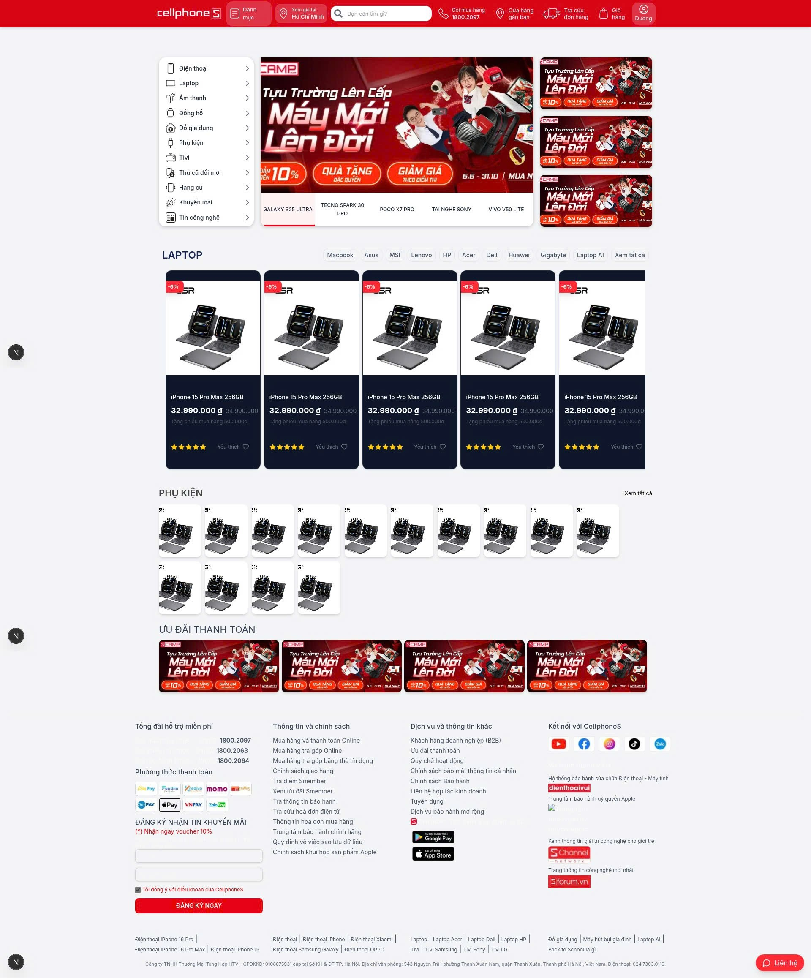

Hình 3‑1: Homepage

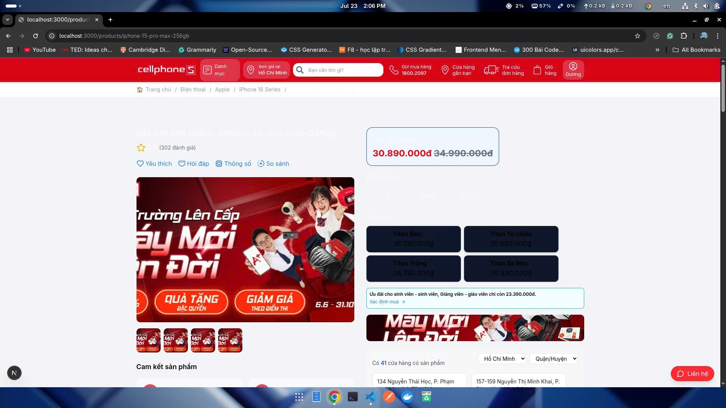

Hình 3‑2: Detail product page

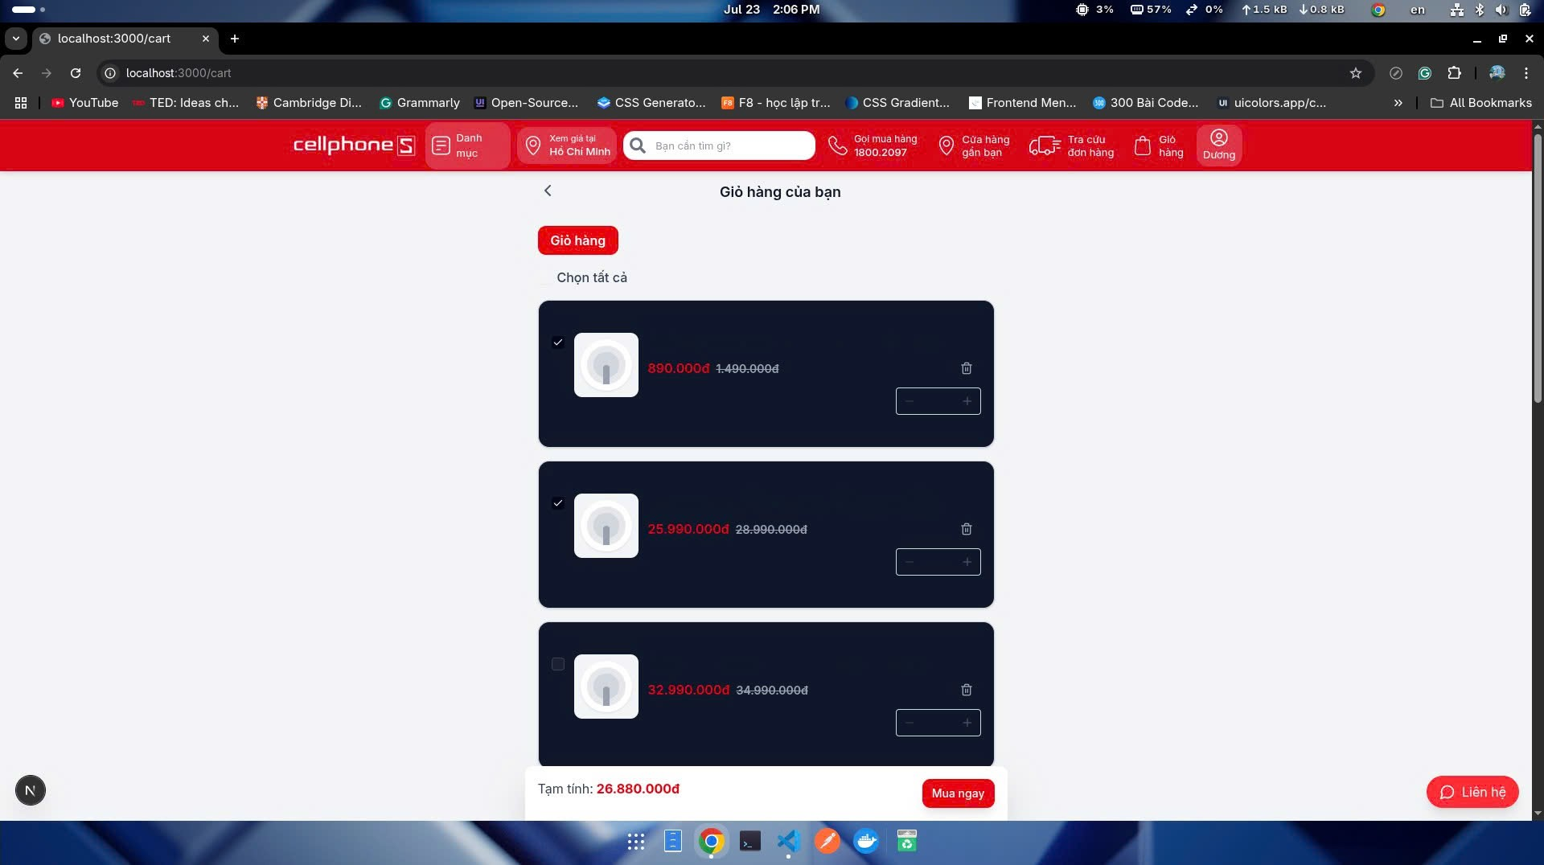

Hình 3‑3: Cart page

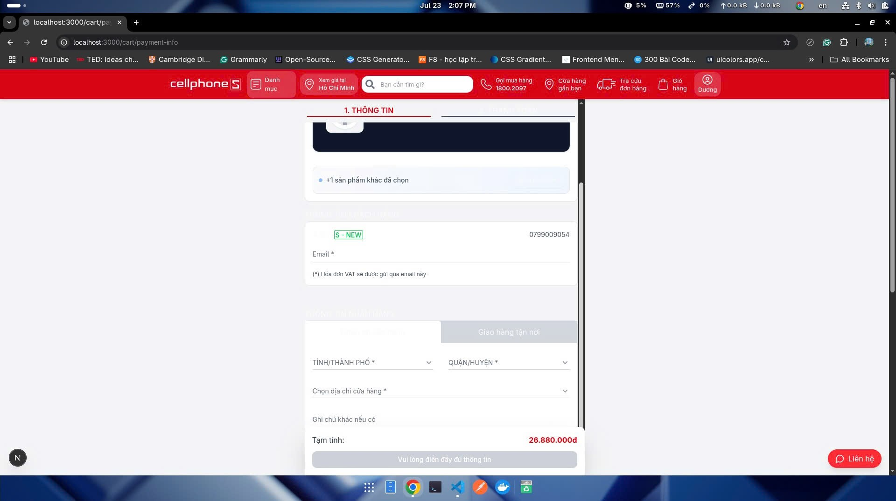

Hình 3‑4:Payment information page

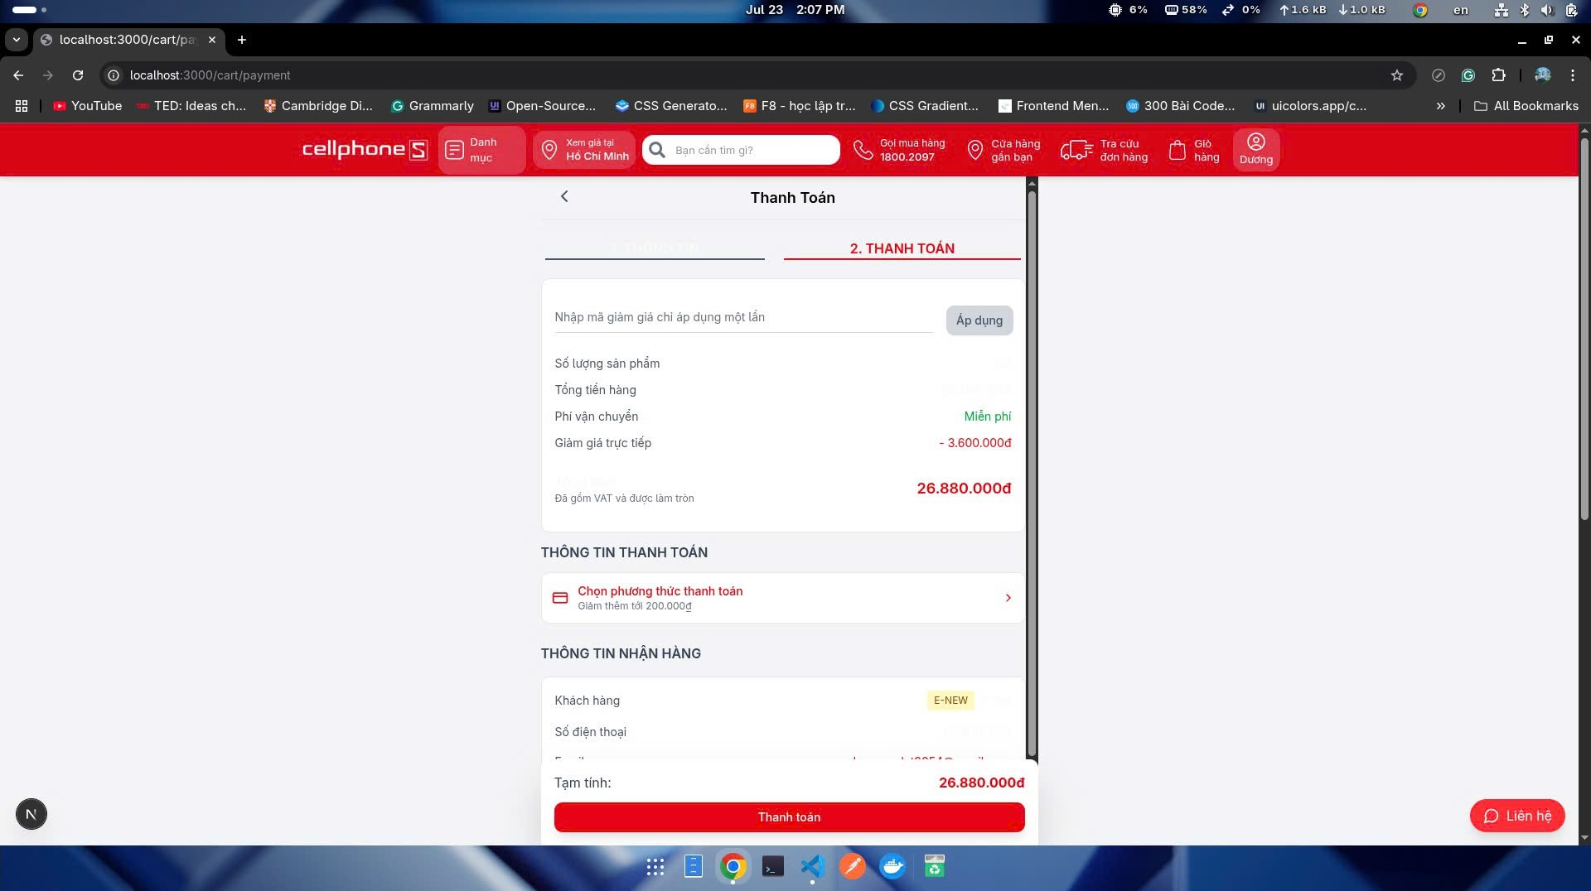

Hình 3‑5: Payment page

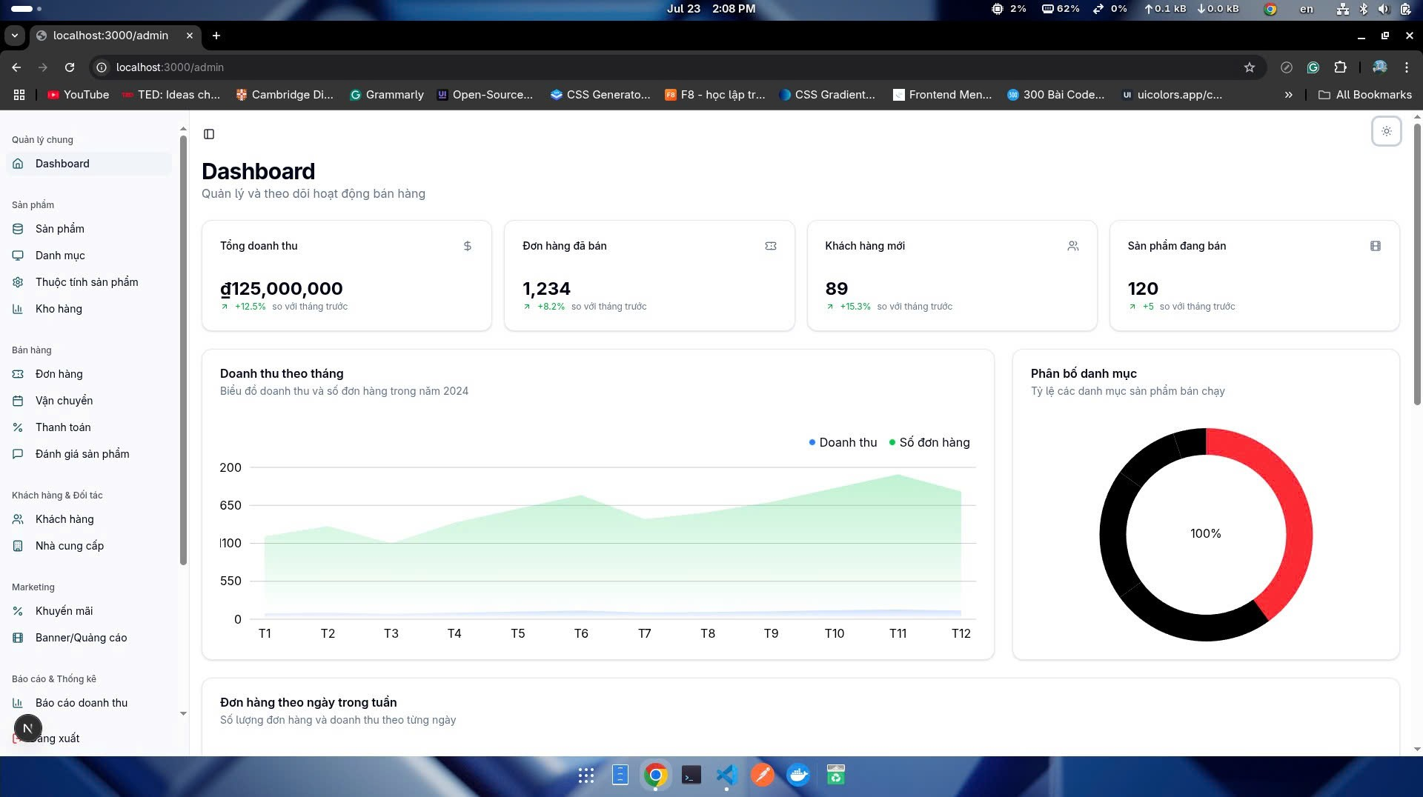

Hình 3‑6: Admin Dashboard

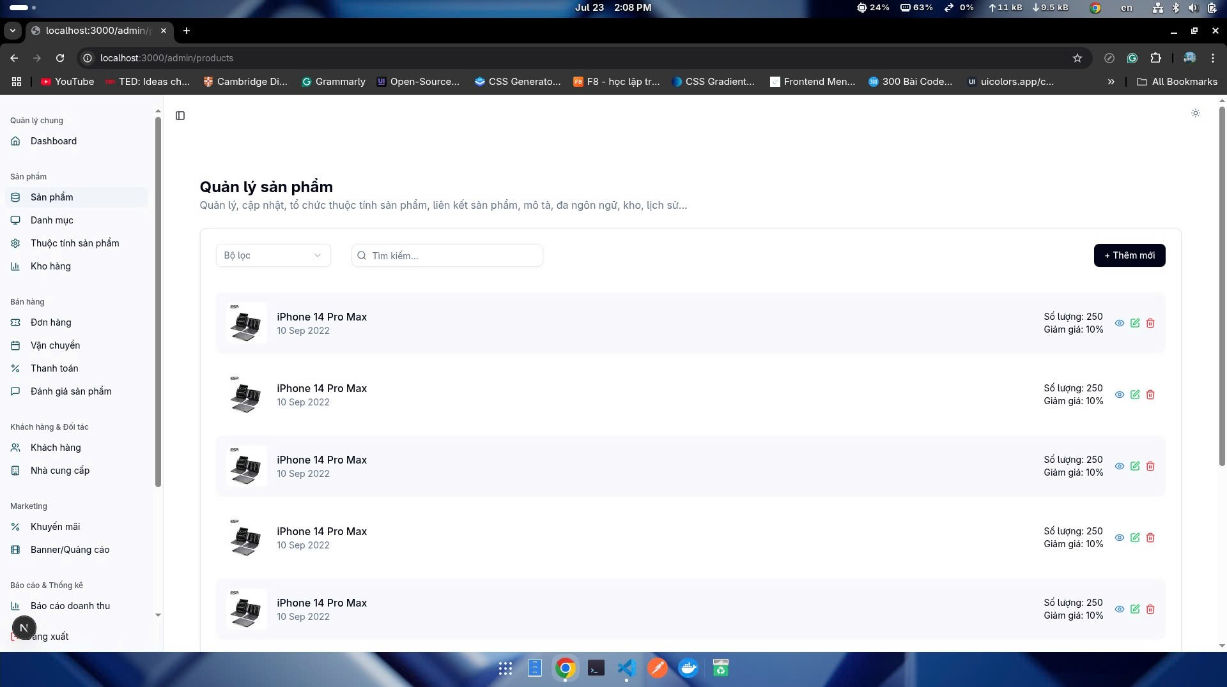

Hình 3‑7: Admin product page

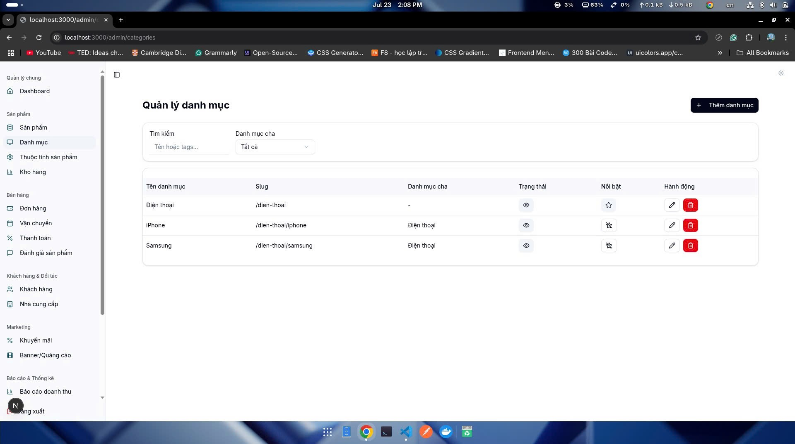

Hình 3‑8: Admin Catalog Page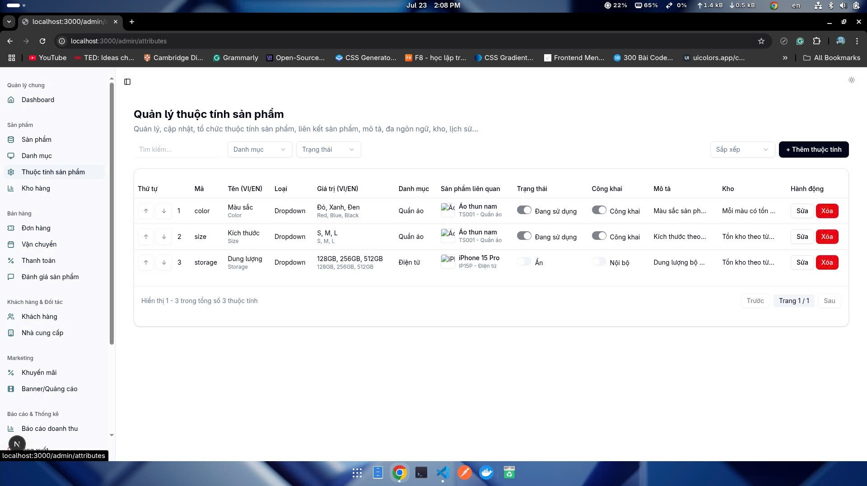

Hình 3‑9: Admin product attribute management page

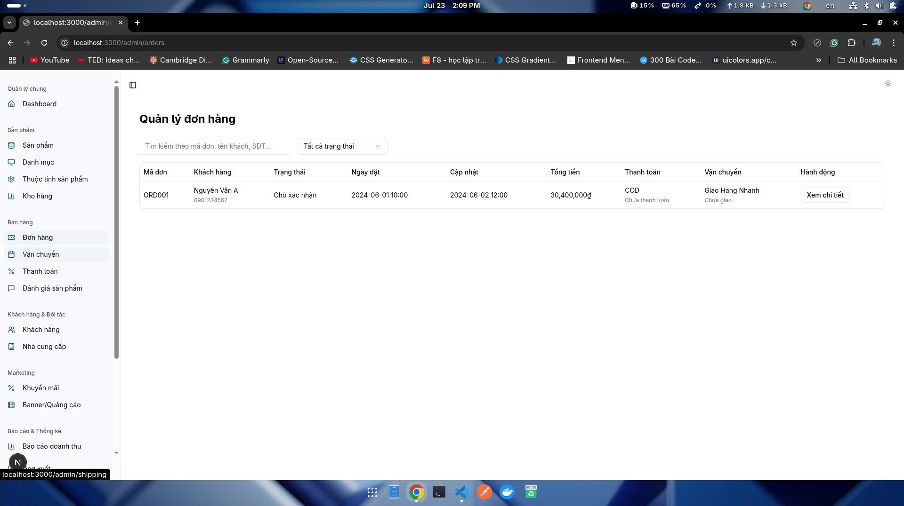

Hình 3‑10: Admin order management page

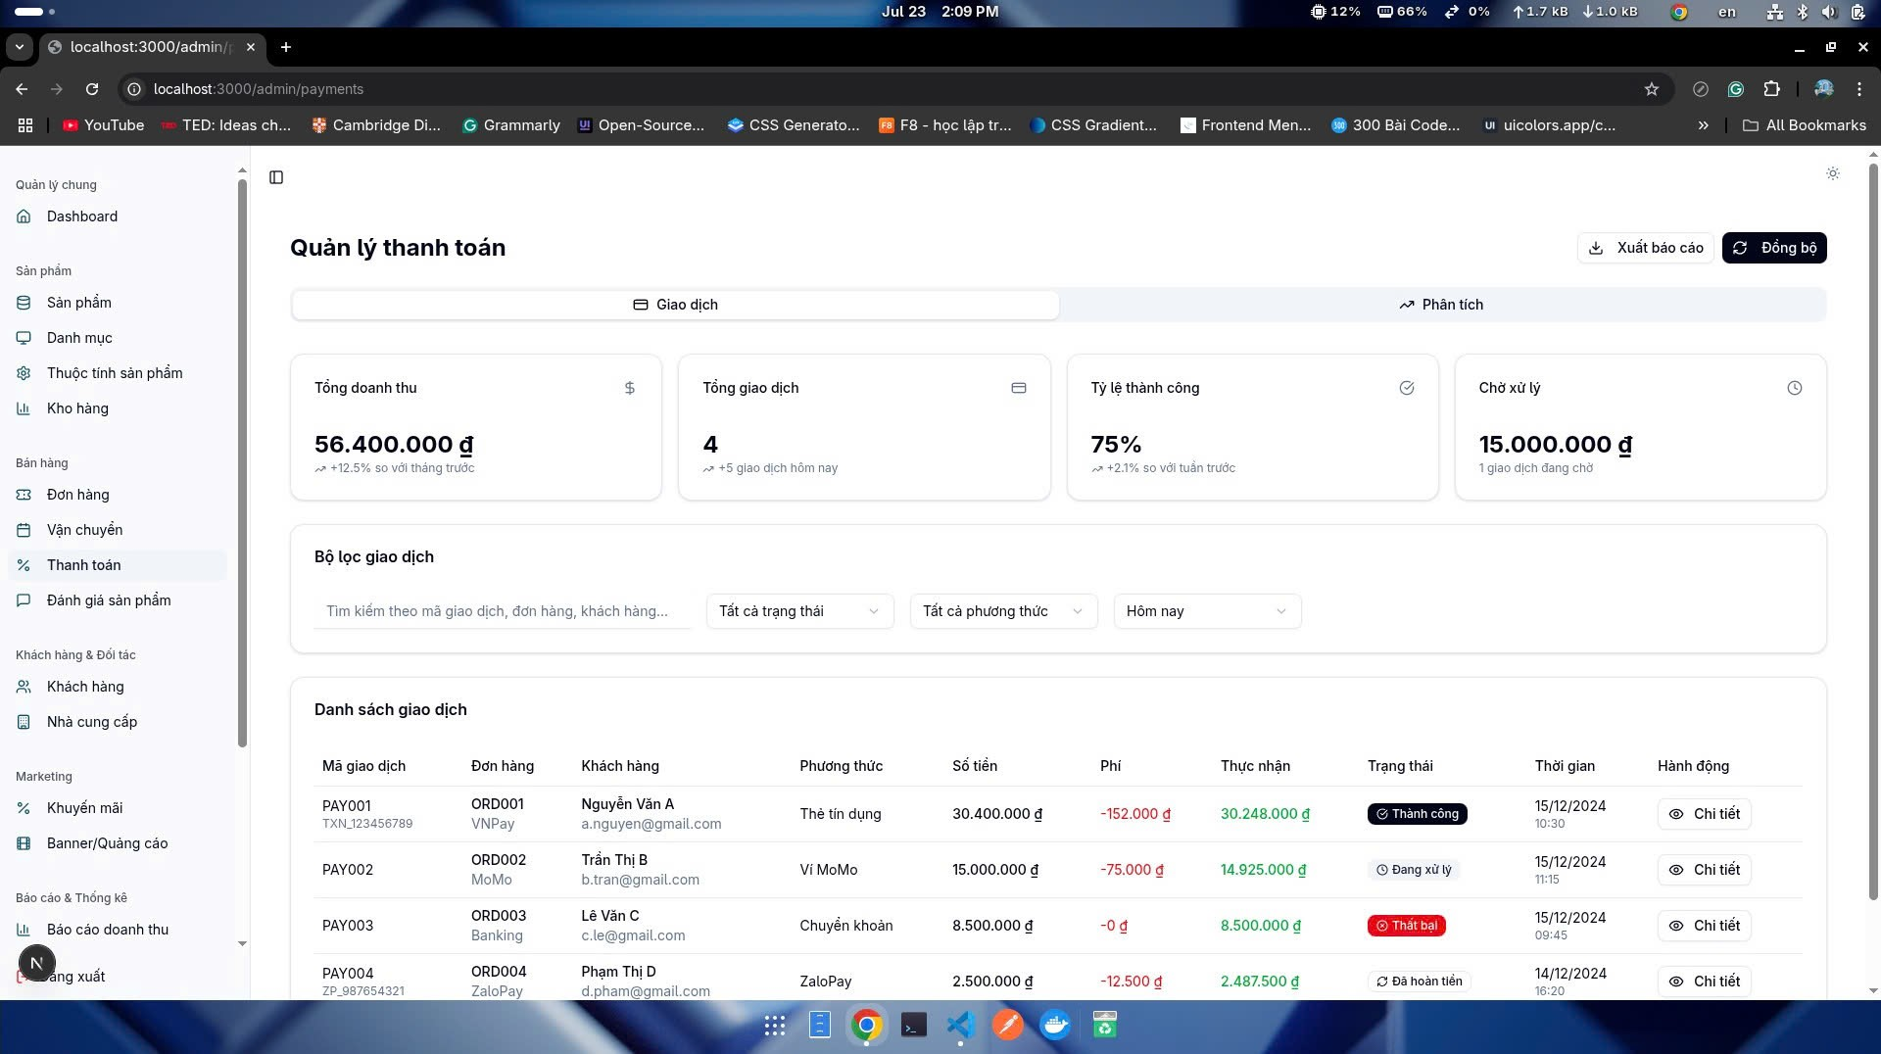

Hình 3‑11: Admin payment management page

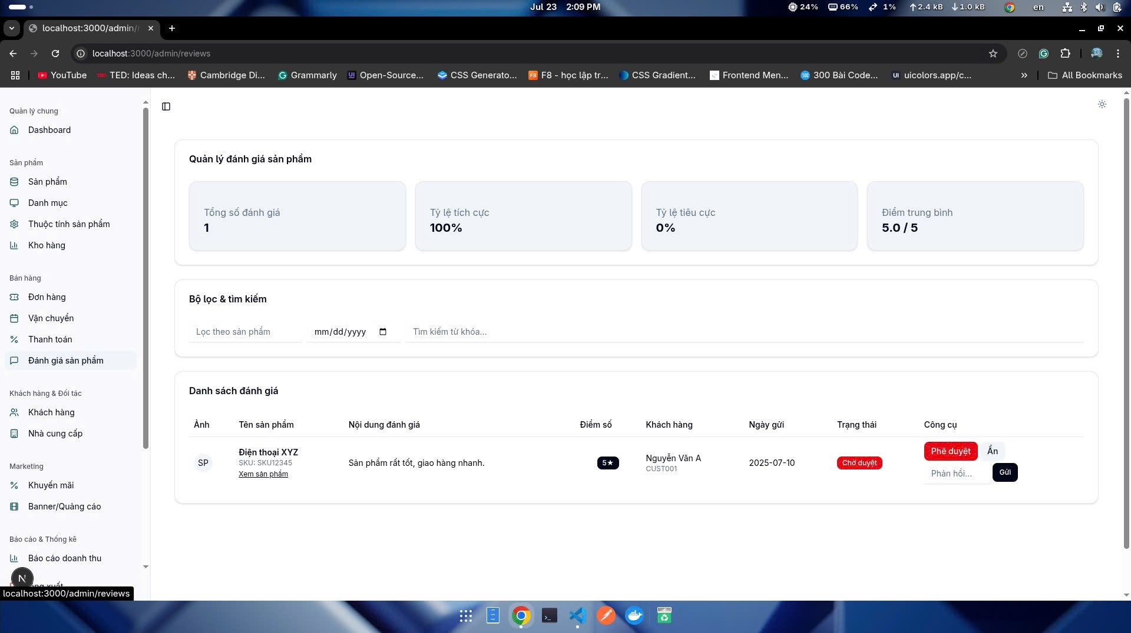

Hình 3‑12: Admin product judgment management page

# ĐÁNH GIÁ KẾT QUẢ THỰC TẬP

## Những kết quả đạt được/ cải thiện được và các đóng góp cho dự án/ đội nhóm của doanh nghiệp

### Kết quả đạt được

* Hoàn thành công việc đúng hạn: Tôi đã hoàn thành tất cả các nhiệm vụ được giao đúng thời hạn, đảm bảo chất lượng công việc và đáp ứng yêu cầu của dự án.
* Nâng cao kiến thức chuyên môn: Qua quá trình thực hiện các nhiệm vụ, tôi đã học hỏi và áp dụng được nhiều kiến thức mới về ngôn ngữ lập trình, công nghệ và phương pháp làm việc hiện đại như Agile, Scrum.
* Kỹ năng làm việc nhóm: Tôi đã cải thiện đáng kể kỹ năng làm việc nhóm, biết cách phối hợp với các thành viên khác để đạt được mục tiêu chung.

### Cải thiện được

* Hiệu suất làm việc: Nhờ vào việc áp dụng các kỹ thuật quản lý thời gian và ưu tiên công việc, tôi đã nâng cao hiệu suất làm việc của mình, giúp hoàn thành nhiều nhiệm vụ hơn trong khoảng thời gian ngắn.
* Chất lượng mã nguồn: Thông qua các buổi code review và học hỏi từ các đồng nghiệp có kinh nghiệm, tôi đã cải thiện được chất lượng mã nguồn, viết mã rõ ràng, dễ hiểu và dễ bảo trì hơn.
* Giao tiếp và phản hồi: Tôi đã cải thiện kỹ năng giao tiếp, biết cách trình bày ý kiến và lắng nghe phản hồi từ đồng nghiệp, giúp công việc diễn ra suôn sẻ và hiệu quả hơn.

### Các đóng góp cho dự án/đội nhóm

* Phát triển tính năng mới: Tôi đã tham gia vào việc phát triển và triển khai một số tính năng mới cho dự án, giúp nâng cao trải nghiệm người dùng và đáp ứng nhu cầu của khách hàng.
* Sửa lỗi và tối ưu hóa hệ thống: Tôi đã đóng góp vào việc phát hiện và sửa lỗi, cũng như tối ưu hóa hiệu suất hệ thống, đảm bảo dự án hoạt động ổn định và hiệu quả.
* Hỗ trợ đồng nghiệp: Trong quá trình làm việc, tôi luôn sẵn sàng hỗ trợ và chia sẻ kiến thức với các đồng nghiệp, góp phần tạo nên môi trường làm việc thân thiện và hợp tác.

## Khó khăn/ hạn chế chưa khắc phục được, đề ra hướng phát triển và giải quyết trong tương lai

### Khó khăn và hạn chế chưa khắc phục được

* **Thiếu kinh nghiệm thực tiễn:**
  + Mặc dù đã học qua nhiều kiến thức lý thuyết tại trường, nhưng khi áp dụng vào thực tế, tôi vẫn gặp khó khăn trong việc xử lý một số tình huống phức tạp và bất ngờ phát sinh.
  + Ví dụ, việc triển khai một số tính năng mới yêu cầu hiểu biết sâu về các công nghệ mới mà tôi chưa từng tiếp cận trước đó.
* **Quản lý thời gian:**
  + Đôi khi tôi gặp khó khăn trong việc quản lý thời gian, đặc biệt là khi phải cân đối giữa công việc thực tập và việc học tập tại trường.
  + Việc sắp xếp thứ tự ưu tiên công việc chưa thực sự hiệu quả, dẫn đến một số nhiệm vụ bị chậm trễ.
* **Kỹ năng giao tiếp:**
  + Kỹ năng giao tiếp của tôi còn hạn chế, đặc biệt là trong việc trình bày ý kiến cá nhân và thuyết phục đồng nghiệp.
  + Điều này đã ảnh hưởng đến khả năng làm việc nhóm và hiệu quả trong việc trao đổi công việc.

### Đề ra hướng phát triển và giải quyết trong tương lai

* **Nâng cao kinh nghiệm thực tiễn:**
  + Tự học và thực hành thêm: Dành thời gian tự học các công nghệ mới và tham gia các dự án thực tế nhỏ để nâng cao kinh nghiệm.
  + Học hỏi từ đồng nghiệp: Chủ động hỏi và học hỏi từ những đồng nghiệp có kinh nghiệm, tham gia các buổi đào tạo nội bộ và workshop của công ty.
* **Cải thiện quản lý thời gian:**
  + Sử dụng công cụ quản lý thời gian: Áp dụng các công cụ quản lý thời gian để lập kế hoạch và theo dõi tiến độ công việc.
  + Ưu tiên công việc: Học cách phân tích và sắp xếp thứ tự ưu tiên công việc theo mức độ quan trọng và cấp bách.
* **Phát triển kỹ năng giao tiếp:**
  + Tham gia các khóa học kỹ năng mềm: Đăng ký các khóa học về kỹ năng giao tiếp, thuyết trình và làm việc nhóm.
  + Thực hành giao tiếp: Tích cực tham gia vào các buổi họp nhóm, đóng góp ý kiến và lắng nghe phản hồi từ đồng nghiệp để cải thiện kỹ năng giao tiếp.

## Bài học/ cảm nghĩ rút ra, đúc kết cho bản thân sau khi thực tập

### Kỹ năng chuyên môn

* Củng cố và nâng cao kiến thức đã học ở trường.
* Nắm vững quy trình làm việc trong môi trường thực tế.
* Học hỏi các công nghệ và công cụ mới mà trước đây bạn chưa từng tiếp cận.

### Kỹ năng mềm

* Cải thiện khả năng giao tiếp và làm việc nhóm.
* Phát triển kỹ năng quản lý thời gian và ưu tiên công việc.
* Học cách xử lý xung đột và giải quyết vấn đề.

### Thái độ và tinh thần làm việc:

* Hiểu được tầm quan trọng của sự chuyên nghiệp trong công việc.
* Nhận ra giá trị của sự kiên nhẫn, kiên trì và không ngừng học hỏi.
* Học cách chấp nhận và xử lý các phản hồi, góp ý từ đồng nghiệp và cấp trên.

### Định hướng nghề nghiệp:

* Xác định rõ hơn về sở thích và đam mê nghề nghiệp của bản thân.
* Nhận biết được những kỹ năng cần cải thiện và học thêm để phát triển sự nghiệp.
* Có cái nhìn thực tế về môi trường làm việc và yêu cầu của ngành nghề đang theo đuổi.

## Đề xuất hoàn thiện Bài toán/đồ án/dự án (Hướng phát triển)

### Mở rộng tính năng

Tích hợp AI và Machine Learning: Áp dụng các công nghệ AI và Machine Learning để cải thiện trải nghiệm người dùng, như gợi ý sản phẩm dựa trên lịch sử mua sắm hoặc dự đoán nhu cầu của khách hàng.

Chức năng Chatbot: Phát triển chatbot hỗ trợ khách hàng 24/7, giúp giải đáp thắc mắc và cung cấp thông tin sản phẩm nhanh chóng.

Chương trình khách hàng thân thiết: Xây dựng chương trình tích điểm và ưu đãi cho khách hàng thân thiết để thúc đẩy doanh số và giữ chân khách hàng.

### Mở rộng phạm vi hoạt động

Phát triển ứng dụng di động: Xây dựng ứng dụng di động cho hệ thống e-commerce để người dùng có thể mua sắm dễ dàng trên các thiết bị di động.

Mở rộng thị trường: Tích hợp nhiều ngôn ngữ và phương thức thanh toán quốc tế để phục vụ khách hàng từ các quốc gia khác nhau.

### Nâng cao trải nghiệm người dùng (UX)

Cải tiến giao diện người dùng (UI): Thiết kế lại giao diện để thân thiện hơn với người dùng, tối ưu hóa trải nghiệm trên cả máy tính và điện thoại.

Tích hợp chức năng đánh giá và nhận xét sản phẩm: Cho phép người dùng đánh giá và nhận xét về sản phẩm để tăng độ tin cậy và cung cấp thông tin hữu ích cho khách hàng khác.

|  |  |
| --- | --- |
| BỘ GIÁO DỤC VÀ ĐÀO TẠO  **TRƯỜNG ĐẠI HỌC ĐÔNG Á** | **CỘNG HÒA XÃ HỘI CHỦ NGHĨA VIỆT NAM**  **Độc lập – Tự do – Hạnh phúc**  *Đà Nẵng, ngày tháng năm 2025* |

# NHẬT KÝ CÔNG VIỆC HÀNG TUẦN

Đơn vị thực tập: Công ty cổ phần công nghệ Tekup

Địa chỉ: 25 Xuân Tâm, Phường Hải Châu, Thành phố Đà Nẵng, Việt Nam

Họ tên sinh viên: Đồng Văn Đạt

Thời gian SV thực tập: Từ ngày 10/05/2025 đến ngày 26/06/2025

Sinh viên làm việc tại bộ phận: IT

* **Nhật ký công việc tuần 1 từ ngày 10/05 đến ngày 15/05**

|  |  |  |  |
| --- | --- | --- | --- |
| **Thứ/ Ngày** | **CÔNG VIỆC** | | **XÁC NHẬN CỦA ĐƠN VỊ** |
| Thứ hai  10/05/2025 | Tìm hiểu Python | |  |
| Thứ ba  11/05/2025 | Tìm hiểu về kiến trúc Django và SQLite. | |
| Thứ tư  12/05/2025 | Cài đặt môi trường phát triển: VS Code, Python (Django framework), SQLite. | |
| Thứ năm  13/05/2025 | Làm quen với đội nhóm và môi trường làm việc. | |
| Thứ sáu  14/05/2025 | Tìm hiểu về yêu cầu và mục tiêu của dự án. | |
| Thứ bảy  15/05/2025 | Tham gia họp nhóm, lắng nghe kế hoạch và phân chia công việc. | |  |
| **Tổng kết** | Những việc làm được:  Tìm hiểu và cài đặt môi trường | Những việc chưa làm được: | Biện pháp khắc phục: |

* **Nhật ký công việc tuần 2 từ ngày 17/05 đến ngày 22/05**

|  |  |  |  |
| --- | --- | --- | --- |
| **Thứ/ Ngày** | **CÔNG VIỆC** | | **XÁC NHẬN CỦA ĐƠN VỊ** |
| Thứ hai  17/05/2025 | Bắt đầu thiết kế cơ sở dữ liệu. | |  |
| Thứ ba  18/05/2025 | Kết nối cơ sở dữ liệu bằng SQLite. | |
| Thứ tư  19/05/2025 | Phát triển giao diện người dùng cho trang đăng ký và đăng nhập. | |
| Thứ năm  20/05/2025 | Tạo các model, view và controller cho chức năng quản lý người dùng. | |
| Thứ sáu  21/05/2025 | Tạo các model, view và controller cho chức năng quản lý người dùng. | |
| Thứ bảy  22/05/2025 | Thực hiện kiểm thử và sửa lỗi cho các chức năng đã phát triển. | |  |
| **Tổng kết** | Những việc làm được: Code backend cho quản lý người dùng. | Những việc chưa làm được: | Biện pháp khắc phục: |

* **Nhật ký công việc tuần 3 từ ngày 24/05 đến ngày 01/06**

|  |  |  |  |
| --- | --- | --- | --- |
| **Thứ/ Ngày** | **CÔNG VIỆC** | | **XÁC NHẬN CỦA ĐƠN VỊ** |
| Thứ hai  24/05/2025 | Phát triển giao diện quản lý sản phẩm và danh mục sản phẩm. | |  |
| Thứ ba  25/05/2025 | Thực hiện CRUD (Create, Read, Update, Delete) cho sản phẩm và danh mục. | |
| Thứ tư  26/05/2025 | Thực hiện CRUD (Create, Read, Update, Delete) cho sản phẩm và danh mục. | |
| Thứ năm  27/05/2025 | Phát triển giỏ hàng: thêm sản phẩm vào giỏ, cập nhật số lượng, tính tổng giá trị. | |
| Thứ sáu  28/05/2025 | Tích hợp chức năng thanh toán. | |
| Thứ bảy  01/06/2025 | Kiểm thử chức năng giỏ hàng và thanh toán. | |  |
| **Tổng kết** | Những việc làm được: CRUD, giỏ hàng và thanh toán. | Những việc chưa làm được: | Biện pháp khắc phục: |

* **Nhật ký công việc tuần 4 từ ngày 03/06 đến ngày 08/06**

|  |  |  |  |
| --- | --- | --- | --- |
| **Thứ/ Ngày** | **CÔNG VIỆC** | | **XÁC NHẬN CỦA ĐƠN VỊ** |
| Thứ hai  03/06/2025 | Phát triển chức năng quản lý đơn hàng: xem, hủy và theo dõi trạng thái đơn hàng. | |  |
| Thứ ba  04/06/2025 | Phát triển chức năng quản lý đơn hàng: xem, hủy và theo dõi trạng thái đơn hàng. | |
| Thứ tư  05/06/2025 | Tối ưu hóa giao diện và trải nghiệm người dùng. | |
| Thứ năm  06/06/2025 | Tích hợp các cổng thanh toán trực tuyến. | |
| Thứ sáu  07/06/2025 | Thử nghiệm và đảm bảo tính bảo mật cho các giao dịch. | |
| Thứ bảy  08/06/2025 | Kiểm thử chức năng giỏ hàng và thanh toán. | |  |
| **Tổng kết** | Những việc làm được: Quản lý đơn hàng và tích hợp chức năng thanh toán. | Những việc chưa làm được: | Biện pháp khắc phục: |

* **Nhật ký công việc tuần 5 từ ngày 10/06 đến ngày 15/06**

|  |  |  |  |
| --- | --- | --- | --- |
| **Thứ/ Ngày** | **CÔNG VIỆC** | | **XÁC NHẬN CỦA ĐƠN VỊ** |
| Thứ hai  10/06/2025 | Cải thiện giao diện người dùng dựa trên phản hồi từ nhóm và người dùng thử nghiệm. | |  |
| Thứ ba  11/06/2025 | Cải thiện giao diện người dùng dựa trên phản hồi từ nhóm và người dùng thử nghiệm. | |
| Thứ tư  12/06/2025 | Phát triển chức năng quản lý nội dung: trang chủ, giới thiệu, liên hệ. | |
| Thứ năm  13/06/2025 | Phát triển chức năng quản lý nội dung: trang chủ, giới thiệu, liên hệ. | |
| Thứ sáu  14/06/2025 | Tổng kết và đánh giá lại các công việc đã thực hiện. | |
| Thứ bảy  15/06/2025 | Chuẩn bị cho buổi báo cáo giữa kỳ. | |  |
| **Tổng kết** | Những việc làm được: Cải thiện giao diện, quản lý nội dung và chuẩn bị báo cáo. | Những việc chưa làm được: | Biện pháp khắc phục: |

* **Nhật ký công việc tuần 6 từ ngày 17/06 đến ngày 22/06**

|  |  |  |  |
| --- | --- | --- | --- |
| **Thứ/ Ngày** | **CÔNG VIỆC** | | **XÁC NHẬN CỦA ĐƠN VỊ** |
| Thứ hai  17/06/2025 | Phát triển chức năng quản lý đơn hàng: xem, hủy và theo dõi trạng thái đơn hàng. | |  |
| Thứ ba  18/06/2025 | Phát triển chức năng quản lý đơn hàng: xem, hủy và theo dõi trạng thái đơn hàng. | |
| Thứ tư  19/06/2025 | Tập trung vào giải quyết các vấn đề phát sinh và tối ưu hóa hệ thống. | |
| Thứ năm  20/06/2025 | Tiếp tục cải tiến và phát triển thêm các tính năng phụ trợ. | |
| Thứ sáu  21/06/2025 | Cập nhật tài liệu dự án dựa trên những thay đổi và cải tiến đã thực hiện. | |
| Thứ bảy  22/06/2025 | Kiểm thử chức năng giỏ hàng và thanh toán. | |  |
| **Tổng kết** | Những việc làm được: Cải tiến hệ thống và cập nhật thay đổi. | Những việc chưa làm được: | Biện pháp khắc phục: |

* **Nhật ký công việc tuần 7 từ ngày 24/06 đến ngày 26/06**

|  |  |  |  |
| --- | --- | --- | --- |
| **Thứ/ Ngày** | **CÔNG VIỆC** | | **XÁC NHẬN CỦA ĐƠN VỊ** |
| Thứ hai  24/06/2025 | Hoàn thiện hệ thống. | |  |
| Thứ ba  25/06/2025 | Tổng kết toàn bộ quá trình thực tập, đánh giá kết quả đạt được và rút kinh nghiệm. | |
| Thứ tư  26/06/2025 | Thực hiện báo cáo thực tập. | |
| **Tổng kết** | Những việc làm được: Báo cáo kết thúc thực tập. | Những việc chưa làm được: | Biện pháp khắc phục: |

# BẢN TỰ ĐÁNH GIÁ KẾT QUẢ CỦA SINH VIÊN THỰC TẬP

**Kính gửi:**  Công ty cổ phần công nghệ Tekup

Trong thời gian thực tập thực tế tại đơn vị, được sự giúp đỡ, giao nhiệm vụ của công ty

Em xin tự đánh giá kết quả đạt được như sau:

1. Về chấp hành đúng nội quy, quy định của đơn vị thực tập: Em chấp hành tốt các nội quy và quy định của đơn vị thực tập.

2. Về việc thực hiện đúng công việc được phân công trong thời gian thực tập: Hoàn thành tốt các nhiệm vụ được giao và luôn học hỏi công nghệ mới.

3. Về thời gian, giờ giấc của SV thực tập học việc: Luôn có mặt đúng giờ giấc được quy định.

4. Về thực hiện đúng Văn hóa nơi công sở và 12 điều Văn hóa Sinh viên Đông Á: Tuân thủ đúng Văn hoá nơi công sở và 12 điều Văn hoá sinh viên Đông Á.

5. Về việc bảo vệ mọi bí mật về thông tin đơn vị mà SV thực tập, an toàn lao động: Luôn bảo mật các thông tin được yêu cầu bởi đơn vị thực tập.

6. Về đạo đức tác phòng trung thực trong công tác, tích cực học hỏi, thái độ cầu tiến: Cầu tiến, tích cực học tập, hoàn thành các nhiệm vụ được giao.

7. Về những đóng góp cho DN: Luôn hoàn thành nhiệm vụ được giao trong quá trình thực tập.

**Sinh viên tự đánh giá**

|  |  |
| --- | --- |
| BỘ GIÁO DỤC VÀ ĐÀO TẠO  **TRƯỜNG ĐẠI HỌC ĐÔNG Á** | **CỘNG HÒA XÃ HỘI CHỦ NGHĨA VIỆT NAM**  **Độc lập – Tự do – Hạnh phúc**  *Đà Nẵng, ngày tháng năm 2025* |

# NHẬN XÉT CỦA ĐƠN VỊ THỰC TẬP

Tên người chấm:

Học hàm, học vị:

Tên sinh viên: Lớp:

Tên chuyên đề:

**A. Ý thức tổ chức kỷ luật** :

Sinh viên đã làm việc tại đơn vị, xí nghiệp bao nhiêu buổi : 05 buổi/ tuần

Trong thời gian làm việc: … – …

Thái độ: tốt, nghiêm túc chấp hành các kỷ luật

**B**. **Sinh viên đã nắm được vấn đề gì ? có sâu không** ?

**C.** **Nhận xét góp ý cho sinh viên**.

**D. Xếp loại và cho điểm:**

1. **Xếp loại**: Vui lòng khoanh tròn vào ô xếp loại:

|  |  |  |  |  |
| --- | --- | --- | --- | --- |
| **Nội dung** | **Xếp loại** | | | |
| 1.Tinh thần thái độ | A | B+ | B | C |
| 2.Năng lực lý thuyết | A | B+ | B | C |
| 3.Năng lực tiếp cận thực tế | A | B+ | B | C |

**2**. **Xếp loại chung:**

**3**. **Điểm của sinh viên đạt**: … điểm( bằng chữ )

*Đà nẵng , ngày ….. tháng ….. năm 2025*

**Cán bộ hướng dẫn**

(Ký tên và ghi rõ họ tên)

|  |  |
| --- | --- |
| BỘ GIÁO DỤC VÀ ĐÀO TẠO  **TRƯỜNG ĐẠI HỌC ĐÔNG Á** | **CỘNG HÒA XÃ HỘI CHỦ NGHĨA VIỆT NAM**  **Độc lập – Tự do – Hạnh phúc**  *Đà Nẵng, ngày tháng năm 2025* |

# NHẬN XÉT CỦA GIÁO VIÊN HƯỚNG DẪN THỰC TẬP

**A**.**Về mặt hình thức báo cáo:**

**B**. **Về mặt nội dung** :

1. Lý luận :

2. Thực tế :

**C**.**Tinh thần , thái độ thực tập** :

**D. Những thiếu sót , hạn chế :**

1. **Xếp loại và cho điểm**: Điểm số: Điểm chữ:

*Đà Nẵng , ngày……. tháng …. năm 2025.*

**Giáo viên hướng dẫn**

|  |  |
| --- | --- |
| BỘ GIÁO DỤC VÀ ĐÀO TẠO  **TRƯỜNG ĐẠI HỌC ĐÔNG Á** | **CỘNG HÒA XÃ HỘI CHỦ NGHĨA VIỆT NAM**  **Độc lập – Tự do – Hạnh phúc**  *Đà Nẵng, ngày tháng năm 2025* |

# PHIẾU ĐÁNH GIÁ THỰC TẬP (LÀM VIỆC) CHO SINH VIÊN

Đơn vị thực tập: Công ty cổ phần công nghệ Tekup

Địa chỉ: 25 Xuân Tâm, Phường Hải Châu, Thành Phố Đà Nẵng

Họ tên sinh viên: Đồng Văn Đạt

Thời gian SV thực tập: Từ ngày 10/05 đến ngày 26/06

Sinh viên làm việc tại bộ phận: IT

**I. Đánh giá của Đơn vị thực tập**

***Xin vui lòng đánh dấu “x” vào ô được lựa chọn ở mục “Mức độ xếp loại”***

**Mức 1:** Rất thấp = 1 điểm; **Mức 2:** thấp = 2 điểm; **Mức 3:** vừa = 3 điểm;

**Mức 4:** cao = 4 điểm; **Mức 5:** rất cao = 5 điểm

**1. Đánh giá thái độ:**

|  |  |  |  |  |  |
| --- | --- | --- | --- | --- | --- |
| **Nội dung** | **Mức độ xếp loại** | | | | |
| **1** | **2** | **3** | **4** | **5** |
| 1. SV đi làm đúng giờ, đầy đủ các ngày trong tuần |  |  |  |  |  |
| 2. SV có vắng mặt nhiều không, bao nhiêu buổi |  |  |  |  |  |
| 3.Thái độ làm việc tích cực, nghiêm túc |  |  |  |  |  |
| 4. SV có sẵn sàng làm những việc mà đơn vị yêu cầu |  |  |  |  |  |
| 5. SV có mạnh dạn giao tiếp, thân thiện với mọi người trong đơn vị |  |  |  |  |  |

**2. SV làm mảng việc nào là tích cực nhất trong thời gian làm việc (xếp theo mức độ tích cực nhất trước)**

……….……….……….……….……….……….…………………………………….

……….……….……….……….……….……….…………………………………….

**3. Trong quá trình làm việc SV thể hiện năng lực chuyên môn rõ nét ở những nội dung gì?**

……….……….……….……….……….……….…………………………………….

……….……….……….……….……….……….…………………………………….

**4. Doanh nghiệp có hài lòng với SV ở những kỹ năng gì và những phẩm chất gì?**

|  |  |  |  |  |  |
| --- | --- | --- | --- | --- | --- |
| **Nội dung** | **Mức độ xếp loại** | | | | |
| **1** | **2** | **3** | **4** | **5** |
| **A. Kỹ năng:** |  |  |  |  |  |
| 1. Làm việc nhóm |  |  |  |  |  |
| 2. Giao tiếp, thuyết trình |  |  |  |  |  |
| 3. Tổ chức công việc hiệu quả |  |  |  |  |  |
| 4. Lắng nghe |  |  |  |  |  |
| 5. Giải quyết vấn đề |  |  |  |  |  |
| 6. Sử dụng công nghệ thông tin |  |  |  |  |  |
| **B. Phẩm chất:** |  |  |  |  |  |
| 1.Trung thực |  |  |  |  |  |
| 2.Thẳng thắn |  |  |  |  |  |
| 3.Trách nhiệm |  |  |  |  |  |
| 4. Làm việc chăm chỉ, thông minh |  |  |  |  |  |
| 5. Luôn có mục tiêu, kiên trì thực hiện |  |  |  |  |  |
| 6. Có thiện chí học hỏi |  |  |  |  |  |

**5. Doanh nghiệp mong muốn SV nâng cao kỹ năng gì và thái độ ra sao?**

**II. Xếp loại**

|  |  |  |  |  |  |
| --- | --- | --- | --- | --- | --- |
| **Nội dung** | **Mức độ xếp loại** | | | | |
| 1 | 2 | 3 | 4 | 5 |
| 1. Thái độ tích cực Doanh nghiệp hài lòng |  |  |  |  |  |
| 2. Tham gia các công việc gắn với chuyên môn |  |  |  |  |  |
| 3. Kỹ năng làm việc chuyên nghiệp |  |  |  |  |  |
| 4. Mức độ hài lòng chung của Doanh nghiệp |  |  |  |  |  |

**7. Xếp loại chung của Nhà trường dựa trên đánh giá của Doanh nghiệp**

|  |  |
| --- | --- |
| *Ngày thành lập Đơn vị: ………………………*  *Địa chỉ mail đơn vị:……………………………*  *Điện thoại đơn vị:……………………….……*  *Cán bộ phụ trách SV thực tập:…………………*  *Số điện thoại của CB phụ trách:……………….* | **LÃNH ĐẠO ĐƠN VỊ**  *(Ký tên & đóng dấu)* |